
Tác giả:
Võ Kiều Anh – 3122411009
Nguyễn Thành Hưng – 3122411075
Đặng Nguyễn Tâm Như – 3122411142
Phạm Nguyễn Minh Châu – 3122411021
Lớp: DCT122C5
GVHD: Nguyễn Tuấn Đăng

XÂY DỰNG HỆ THỐNG QUẢN LÝ TÀI CHÍNH CÁ NHÂN THÔNG MINH TÍCH HỢP AI/NLP
Thành phố Hồ Chí Minh, tháng 5 năm 2025
BÁO CÁO MÔN HỌC
ĐỒ ÁN CHUYÊN NGÀNH
UỶ BAN NHÂN DÂN THÀNH PHỐ HỒ CHÍ MINH
TRƯỜNG ĐẠI HỌC SÀI GÒN
KHOA CÔNG NGHỆ THÔNG TIN

LỜI CAM KẾT
Chúng em cam kết báo cáo này phản ánh trung thực quá trình thực hiện đồ án của nhóm. Chúng em không sử dụng công cụ AI để viết mã nguồn hoặc báo cáo. Nếu có sử dụng AI/LLM/API trong hệ thống, chúng em sẽ trình bày rõ mục đích sử dụng, thành phần tích hợp, cách gọi, xử lý đầu vào/đầu ra và chi phí liên quan.
Sinh viên thực hiện

LỜI CẢM ƠN
Trước hết, chúng em xin gửi lời cảm ơn chân thành đến Trường Đại học Sài Gòn, Khoa Công nghệ Thông tin đã tạo điều kiện học tập và hoàn thành đề tài nghiên cứu của học phần Đồ án chuyên ngành. Đặc biệt, chúng em xin bày tỏ lòng biết ơn sâu sắc đến thầy Nguyễn Tuấn Đăng, người đã tận tình giảng dạy, truyền đạt kiến thức quý báu và luôn hỗ trợ, định hướng nhóm trong suốt quá trình thực hiện báo cáo này.
Trong quá trình nghiên cứu và học tập, chúng em đã học hỏi thêm được nhiều kiến thức bổ ích và có cơ hội tiếp cận các phương pháp cũng như công nghệ mới. Tuy nhiên, do kiến thức còn hạn chế và kinh nghiệm thực tiễn chưa nhiều, báo cáo khó tránh khỏi thiếu sót. Chúng em rất mong nhận được sự đóng góp ý kiến từ thầy và quý bạn đọc để hoàn thiện hơn trong tương lai.
Một lần nữa, chúng em xin chân thành cảm ơn!

MỤC LỤC
LỜI CAM KẾT i
LỜI CẢM ƠN ii
DANH MỤC HÌNH ẢNH 4
DANH MỤC BẢNG 5
DANH MỤC TỪ VIẾT TẮT 6
LỜI MỞ ĐẦU 7
CHƯƠNG 1. PHÁT BIỂU BÀI TOÁN VÀ MỤC TIÊU 8
1.1. Lý do chọn đề tài 8
1.1.1. Bối cảnh chuyển đổi số và kinh tế cá nhân 8
1.1.2. Sự mâu thuẫn giữa nhu cầu và hành vi nhập liệu 8
1.1.3. Tiềm năng của Trí tuệ nhân tạo (AI) trong Tài chính 8
1.2. Khảo sát hiện trạng và nhu cầu thực tế 8
1.2.1. Phân tích các phương pháp quản lý tài chính hiện nay 8
1.2.2. Phân tích đối tượng người dùng mục tiêu 9
1.2.3. Khoảng trống thị trường tại Việt Nam 9
1.3. Vấn đề cần giải quyết 9
1.4. Mục tiêu của đề tài 10
1.4.1. Mục tiêu chức năng 10
1.4.2. Mục tiêu tích hợp AI/NLP 10
1.5. Câu hỏi nghiên cứu 10
1.6. Đối tượng sử dụng hệ thống 11
1.7. Phạm vi thực hiện và phương pháp nghiên cứu 11
1.7.1. Phạm vi thực hiện 11
1.7.2. Phương pháp nghiên cứu 12
1.8. Bố cục báo cáo 12
CHƯƠNG 2. PHÂN TÍCH YÊU CẦU VÀ THIẾT KẾ HỆ THỐNG 13
2.1. Tổng quan nghiệp vụ quản lý tài chính cá nhân 13
2.2. Tác nhân sử dụng hệ thống 13
2.3. Yêu cầu chức năng 13
2.3.1. Quản lý tài khoản người dùng 14
2.3.2. Quản lý giao dịch thu chi 14
2.3.3. Quản lý danh mục giao dịch 14
2.3.4. Thống kê, báo cáo và tính số dư 14
2.3.5. Quản lý mục tiêu tiết kiệm (Savings Goals) 14
2.3.6. Xác thực và bảo mật người dùng 14
2.4. Yêu cầu chức năng mở rộng 14
2.4.1. Nhập liệu tự động qua ngôn ngữ tự nhiên (Chatbot AI) 15
2.4.2. Trích xuất thông tin hóa đơn tự động (OCR) 15
2.5. Yêu cầu phi chức năng 15
2.6. Bảng đối sánh yêu cầu đề bài với chức năng hệ thống 15
2.7. Sơ đồ Use Case và luồng nghiệp vụ chính 16
2.8. Thiết kế kiến trúc tổng thể hệ thống 18
2.8.1. Mô hình kiến trúc Modular Monolith 18
2.8.2. Sơ đồ triển khai (Deployment Diagram với Docker). 19
2.9. Thiết kế cơ sở dữ liệu 19
2.10. Thiết kế module/API chính 20
2.11. Thiết kế giao diện và luồng người dùng 22
CHƯƠNG 3. CÔNG NGHỆ SỬ DỤNG - TÍCH HỢP AI/NLP 23
3.1. Công nghệ phát triển hệ thống 23
3.2. Lý do lựa chọn công nghệ 23
3.3. Tổng quan phần AI/NLP tích hợp trong hệ thống 24
3.4. Tính năng AI/NLP phân tích giao dịch từ ngôn ngữ tự nhiên 24
3.4.1. Mục tiêu của tính năng 24
3.4.2. Dữ liệu đầu vào và đầu ra 25
3.4.3. Mô hình/công cụ sử dụng 25
3.4.4. Pipeline xử lý 26
3.5. Tính năng OCR hóa đơn/chứng từ 27
3.5.1. Mục tiêu của tính năng 27
3.5.3. Mô hình/công cụ sử dụng 27
3.5.4. Pipeline xử lý 28
3.6. Đánh giá chất lượng xử lý AI/NLP và OCR 28
3.7. Chi phí, hiệu năng và rủi ro khi sử dụng AI/NLP 28
3.8. Hạn chế và phần nhóm tự xây dựng 29
CHƯƠNG 4. CÀI ĐẶT, TRIỂN KHAI VÀ KIỂM THỬ 30
4.1. Môi trường cài đặt và triển khai 30
4.2. Cài đặt các chức năng chính của hệ thống 31
4.2.2. Quản lý giao dịch thu chi 31
4.2.3. Quản lý danh mục giao dịch 31
4.2.4. Thống kê, báo cáo và tính số dư 31
4.2.5. Tích hợp AI/NLP và OCR 31
4.3. Kết quả giao diện hệ thống 32
4.4. Kịch bản kiểm thử chức năng 33
4.5. Kịch bản kiểm thử AI/NLP và OCR 34
4.6. Kết quả kiểm thử và đánh giá 36
CHƯƠNG 5. ĐÁNH GIÁ KẾT QUẢ VÀ ĐỐI SÁNH TIÊU CHÍ CHẤM ĐIỂM 37
5.1. Kết quả đạt được 37
5.1.1. Về mặt kỹ thuật và kiến trúc 37
5.1.2. Về mặt tính năng nghiệp vụ 37
5.2. Đánh giá mức độ hoàn thành mục tiêu 37
5.3. Đối sánh trực tiếp với tiêu chí chấm điểm 38
5.4. Phân công công việc và đóng góp thành viên 39
5.5. Hạn chế của hệ thống 40
5.6. Checklist đồ án 41
KẾT LUẬN VÀ HƯỚNG PHÁT TRIỂN 43
TÀI LIỆU THAM KHẢO 44
PHỤ LỤC 45
Phụ lục A. Link Git repository 45
Phụ lục B. Link video demo / link triển khai thử 45
Phụ lục C. Tài khoản test 45
Phụ lục D. Hướng dẫn cài đặt và chạy hệ thống 45
Phụ lục E. Prompt mẫu hoặc input mẫu cho AI/NLP 45
Phụ lục F. Bảng chi phí API AI/NLP nếu có 45
Phụ lục G. Minh chứng giao diện và kiểm thử 45

DANH MỤC HÌNH ẢNH
Hình 1 Sơ đồ Quy trình Nghiệp vụ 30
Hình 2 Swimlane shopping cart 33
Hình 3 Swimlane purchasing process 35
Hình 4 Usecase tổng quát 37
Hình 5 Usecase product catalog 37
Hình 6 Usecase shopping cart 38
Hình 7 Usecase payment process 38
Hình 8 Usecase order management 39
Hình 9 Usecase order history 39
Hình 10 Usecase account management 40
Hình 11 Usecase customer management 40
Hình 12 Usecase access control 41
Hình 13 Usecase customer support 41
Hình 14 Usecase rating 41
Hình 15 UI MERN store 52
Hình 16 Conceptual model diagram 53
Hình 17 Conceptual ERD diagram 54
Hình 18 Logical ERD diagram 55
Hình 19 Tổng quan hệ thống 61
Hình 20 Context digram 62
Hình 21 Container diagram 63
Hình 22 Component diagram 64
Hình 23 Class diagram 65
Hình 24 Sequence diagram 66
Hình 25 Deployment design diagram 67

DANH MỤC BẢNG
Bảng 1 Mối uan hệ giữa các thực thể 54
Bảng 2 Danh sách testcase của hệ thống 82
Bảng 3 Quy ước đặt tên file testcase trong hệ thống 86
Bảng 4 Phạm vị và nội dung thực thi 92
Bảng 5 Phương pháp thực thi 92
Bảng 6 Người thực và thời gian chạy 93
Bảng 7 Thống kê kết quả thực thi test case 94
Bảng 8 Chi tiết thông kê kết quả thực hiện test case 94
Bảng 9 Thống kế kết quả test case module Queries 95
Bảng 10 Thống kế kết quả test case module Product Search 95
Bảng 11 Thống kế kết quả test case module Product Routes 96
Bảng 12 Thống kế kết quả test case module Cart Permissions 96
Bảng 13 Thống kế kết quả test case module Cart 97
Bảng 14 Thống kế kết quả test case module Auth/Role 98
Bảng 15 Thống kế kết quả test case module Role Access 98
Bảng 16 Thống kế kết quả test case module Store Utils 99
Bảng 17 Thống kế kết quả test case module Order 99
Bảng 18 Tổng hợp kết quả automation theo lệnh chạy 101
Bảng 19 Phân bố automation suite theo nhóm 101
Bảng 20 Kết quả coverage 102
Bảng 21 Tóm tắt kết quả đo coverage Backend (Server) 102
Bảng 22 Tóm tắt kết quả đo coverage Frontend (Client) 102
Bảng 23 Ghi nhận manual test điển hình 103
Bảng 24 Thống kê theo mức độ 105
Bảng 25 Danh sách lỗi chi tiết 106
Bảng 26 Danh sách lỗi chi tiết 108
Bảng 27 Ưu tiên và hành động khắc phục 110
Bảng 28 Tóm tắt kết quả đo coverage Frontend (Client) 112
Bảng 29 Tóm tắt kết quả đo coverage Frontend (Client) 113
Bảng 30 Rủi ro tồn đọng 114

DANH MỤC TỪ VIẾT TẮT

LỜI MỞ ĐẦU
Trong thời đại chuyển đổi số, công nghệ thông tin ngày càng đóng vai trò quan trọng trong đời sống và công việc của con người. Việc ứng dụng công nghệ vào quản lý tài chính cá nhân giúp người dùng theo dõi thu nhập, kiểm soát chi tiêu và xây dựng kế hoạch tài chính một cách hiệu quả hơn.
Xuất phát từ nhu cầu thực tế đó, nhóm em thực hiện đề tài “Xây dựng hệ thống quản lý tài chính cá nhân thông minh tích hợp AI/NLP”. Hệ thống hướng đến việc hỗ trợ người dùng quản lý các giao dịch thu chi, theo dõi ngân sách, xem báo cáo tài chính và khai thác các tính năng thông minh nhằm nâng cao trải nghiệm sử dụng.
Thông qua quá trình thực hiện đồ án, nhóm em có cơ hội vận dụng kiến thức đã học vào việc phân tích, thiết kế và xây dựng một hệ thống phần mềm hoàn chỉnh. Đồng thời, đề tài cũng giúp nhóm rèn luyện kỹ năng nghiên cứu, làm việc nhóm và giải quyết các vấn đề thực tế trong quá trình phát triển ứng dụng.
Do còn hạn chế về thời gian và kinh nghiệm, báo cáo không tránh khỏi những thiếu sót. Nhóm em rất mong nhận được sự góp ý từ quý thầy cô và các bạn để đề tài được hoàn thiện hơn.
Nhóm em xin chân thành cảm ơn!

CHƯƠNG 1. TỔNG QUAN ĐỀ TÀI

1.1. Lý do chọn đề tài

1.1.1. Bối cảnh chuyển đổi số và kinh tế cá nhân
Trong thập kỷ qua, thế giới đã chứng kiến một sự thay đổi mạnh mẽ trong cách thức con người tương tác với tiền tệ. Sự bùng nổ của Công nghệ Tài chính (Fintech) đã đưa Việt Nam trở thành một trong những thị trường tăng trưởng nhanh nhất về thanh toán không dùng tiền mặt. Theo số liệu của Ngân hàng Nhà nước, giá trị giao dịch qua hệ thống thanh toán điện tử liên ngân hàng và các ví điện tử tăng trưởng hàng năm ở mức hai con số.
Tuy nhiên, sự tiện lợi này lại mang tới một nghịch lý: Sự phân mảnh dữ liệu. Một cá nhân có thể chi tiêu qua thẻ tín dụng, ví MoMo, chuyển khoản ngân hàng và cả tiền mặt. Việc thiếu một "điểm chạm" tập trung để theo dõi tất cả các nguồn thu chi này khiến việc kiểm soát tài chính trở nên khó khăn hơn bao giờ hết.

1.1.2. Sự mâu thuẫn giữa nhu cầu và hành vi nhập liệu
Hầu hết mọi người đều nhận thức được tầm quan trọng của việc quản lý tài chính để đạt được các mục tiêu dài hạn như mua nhà, tiết kiệm hay đầu tư. Tuy nhiên, rào cản lớn nhất chính là "Gánh nặng nhận thức". Việc phải ghi nhớ và nhập liệu thủ công hàng chục giao dịch nhỏ lẻ mỗi ngày (mua trà sữa, đổ xăng, ăn trưa...) tạo ra áp lực tâm lý lớn.
Nghiên cứu về hành vi người dùng chỉ ra rằng: Nếu quy trình nhập liệu tốn quá 10 giây, xác suất người dùng bỏ dở thói quen sẽ tăng lên 50%. Đây chính là "điểm yếu" cốt lõi mà các ứng dụng quản lý tài chính hiện nay trên thị trường chưa giải quyết triệt để.

1.1.3. Tiềm năng của Trí tuệ nhân tạo (AI) trong Tài chính
Sự xuất hiện của các mô hình ngôn ngữ lớn (LLMs) như Gemini đã mở ra một hướng đi mới. Thay vì bắt người dùng phải làm quen với giao diện của máy tính, chúng ta có thể dạy máy tính hiểu ngôn ngữ của con người. Việc tích hợp AI và OCR (Nhận dạng ký tự quang học) không chỉ là một tính năng cộng thêm, mà là một cuộc cách mạng trong việc tự động hóa luồng dữ liệu tài chính cá nhân.

1.2. Khảo sát hiện trạng và nhu cầu thực tế

1.2.1. Phân tích các phương pháp quản lý tài chính hiện nay
- Sổ tay truyền thống:
  - Ưu điểm: Linh hoạt, không phụ thuộc công nghệ.
  - Nhược điểm: Khó tổng hợp, dễ thất lạc, không có khả năng báo cáo tự động.
- Bảng tính Excel/Google Sheets:
  - Ưu điểm: Khả năng tùy biến cực cao, tính toán chính xác.
  - Nhược điểm: Yêu cầu kỹ năng tin học văn phòng, giao diện trên di động rất kém, hoàn toàn thủ công.
- Các ứng dụng di động (Money Lover, Misa MoneyKeeper...):
  - Ưu điểm: Giao diện đẹp, có biểu đồ sẵn.
  - Nhược điểm: Vẫn yêu cầu nhập liệu thủ công quá nhiều. Các tính năng tự động (liên kết ngân hàng) thường yêu cầu phí đăng ký cao và gây lo ngại về bảo mật tài khoản.

1.2.2. Phân tích đối tượng người dùng mục tiêu
Chúng ta chia người dùng thành 3 nhóm chính để phân tích nhu cầu:
- Nhóm Gen Z (18-25 tuổi): Chi tiêu nhiều cho giải trí, ăn uống, thích công nghệ, đòi hỏi tốc độ phản hồi nhanh.
- Nhóm Nhân viên văn phòng (25-40 tuổi): Có thu nhập ổn định, cần quản lý các khoản vay nợ, tiết kiệm và chi phí gia đình. Cần sự chính xác và bảo mật tuyệt đối.
- Nhóm Chủ hộ kinh doanh nhỏ: Cần tách biệt dòng tiền cá nhân và dòng tiền hàng hóa, thường xuyên có các hóa đơn bán lẻ cần lưu trữ.

1.2.3. Khoảng trống thị trường tại Việt Nam
Tiếng Việt là một ngôn ngữ đa dạng với nhiều cách diễn đạt khác nhau cho cùng một ý nghĩa tài chính. Ví dụ: "bay 5 lít", "hết 2 củ", "thu 1 đồng"... Các AI quốc tế thường gặp khó khăn trong việc hiểu các ngữ cảnh địa phương này. Một hệ thống được tối ưu riêng cho ngôn ngữ và văn hóa Việt Nam là một nhu cầu cực kỳ cấp thiết

1.3. Vấn đề cần giải quyết
- Thách thức về xử lý ngôn ngữ tự nhiên (NLP)
- Sự nhập nhằng (Ambiguity): Một câu nói có thể chứa nhiều thông tin nhiễu. Hệ thống phải biết bỏ qua các từ thừa để tập trung vào thực thể quan trọng (Số tiền, Danh mục).
- Ngôn ngữ không cấu trúc: Người dùng không bao giờ nói theo một khuôn mẫu cố định. AI phải có khả năng suy luận (Reasoning) để hiểu được ý định của người dùng.
- Thách thức về xử lý hình ảnh và OCR
- Bố cục hóa đơn không thống nhất: Hóa đơn siêu thị, hóa đơn quán cafe, hóa đơn điện nước đều có định dạng khác nhau.
- Chất lượng ảnh đầu vào: Trong thực tế, ảnh chụp thường bị rung, thiếu sáng hoặc hóa đơn bị nhăn. Việc trích xuất dữ liệu chính xác từ các nguồn "nhiễu" này là một bài toán hóc búa.
- Thách thức về kiến trúc hệ thống và trải nghiệm người dùng
- Làm thế nào để hệ thống phản hồi gần như tức thời (Real-time)?
- Làm thế nào để đảm bảo dữ liệu tài chính không bị sai lệch trong quá trình AI xử lý? (Vấn đề "ảo giác" của AI - Hallucination).

1.4. Mục tiêu của đề tài

1.4.1. Mục tiêu chức năng
- Quản trị tài khoản: Xây dựng hệ thống định danh người dùng, bảo mật thông tin tài chính cá nhân.
- Nghiệp vụ tài chính: Thực hiện toàn diện các thao tác Thêm/Sửa/Xóa giao dịch thu chi, quản lý số dư khả dụng, theo dõi các khoản vay và nợ.
- Phân tích & Báo cáo: Tự động hóa việc tổng hợp dữ liệu để xuất ra các biểu đồ trực quan (biểu đồ tròn về tỷ trọng chi tiêu, biểu đồ cột về biến động dòng tiền), giúp người dùng điều chỉnh kế hoạch tài chính kịp thời.
1.4.2. Mục tiêu tích hợp AI/NLP
- Xây dựng Chatbot thông minh: Tích hợp mô hình AI (Gemini/GPT để xử lý ngôn ngữ tự nhiên tiếng Việt, cho phép nhập liệu qua hội thoại với độ chính xác trên cao.
- Tự động hóa OCR: Phát triển module nhận diện ký tự quang học để chuyển đổi hình ảnh hóa đơn thành dữ liệu số, tự động phân loại giao dịch vào các mục tương ứng.
- Hệ thống hóa và bảo mật: Xây dựng kiến trúc Monolithic ổn định, đảm bảo dữ liệu tài chính được lưu trữ an toàn, truy xuất nhanh và hiển thị báo cáo thống kê trực quan theo thời gian thực.

1.5. Câu hỏi nghiên cứu
Để đạt được các mục tiêu trên, đề tài cần trả lời các câu hỏi:
- Làm thế nào để thiết kế Prompt tối ưu để LLM trích xuất dữ liệu tài chính theo định dạng JSON chuẩn xác nhất?
- Quy trình tiền xử lý ảnh nào là hiệu quả nhất để nâng cao chất lượng OCR cho hóa đơn tại Việt Nam?
- Làm thế nào để kết hợp giữa AI và các quy tắc nghiệp vụ (Rule-based) để đảm bảo tính đúng đắn của dữ liệu tài chính?

1.6. Đối tượng sử dụng hệ thống
Hệ thống hướng đến các phân khúc người dùng cụ thể:
- Cá nhân có thu nhập ổn định: Cần công cụ quản lý để tối ưu hóa việc tiết kiệm và đầu tư.
- Học sinh, sinh viên: Đối tượng cần hình thành thói quen chi tiêu kỷ luật nhưng ưa chuộng công nghệ mới.
- Chủ cửa hàng nhỏ/Kinh doanh tự do: Sử dụng hệ thống để tách biệt chi tiêu cá nhân và công việc một cách nhanh chóng mà không cần phần mềm kế toán phức tạp.

1.7. Phạm vi thực hiện và phương pháp nghiên cứu

1.7.1. Phạm vi thực hiện
Phạm vi bao gồm
- Nghiên cứu và triển khai kiến trúc ứng dụng Web đơn khối (Monolithic) nhưng đảm bảo tính module hóa cao.
- Xây dựng cơ sở dữ liệu quan hệ (PostgreSQL) để lưu trữ logic tài chính.
- Thiết kế và tối ưu hóa Prompt Engineering cho module AI xử lý tiếng Việt.
- Triển khai module OCR xử lý các loại hóa đơn bán lẻ phổ biến.
- Phát triển giao diện Dashboard hiển thị báo cáo tài chính trực quan.
Phạm vi không bao gồm
- Không bao gồm các tính năng tư vấn đầu tư tài chính chuyên sâu (chứng khoán, bất động sản).
- Không xử lý các hóa đơn có chữ viết tay quá phức tạp hoặc bị rách nát nghiêm trọng.
- Hệ thống không thực hiện các giao dịch chuyển tiền thực tế giữa các ngân hàng.

1.7.2. Phương pháp nghiên cứu
- Phương pháp thu thập dữ liệu
- Xây dựng bộ dữ liệu mẫu (Dataset) gồm 500+ câu lệnh tài chính tiếng Việt và 100+ mẫu hóa đơn thực tế để kiểm thử.
- Phương pháp phát triển phần mềm
- Sử dụng mô hình Agile/Scrum.
- Lập trình theo hướng module hóa (Modular Design) để dễ dàng nâng cấp các thành phần AI độc lập với core tài chính.

1.8. Bố cục báo cáo
Báo cáo được trình bày theo trình tự logic gồm 5 chương:
- Chương 1 – Tổng quan đề tài : Giới thiệu tổng quan, lý do thực hiện, mục tiêu và phạm vi nghiên cứu của đề tài.
- Chương 2 - Phân tích yêu cầu và thiết kế hệ thống: Phân tích chi tiết yêu cầu người dùng, thiết kế kiến trúc hệ thống, sơ đồ Use Case và thiết kế cơ sở dữ liệu.
- Chương 3 - Công nghệ sử dụng - tích hợp AI/NLP: Trình bày các công nghệ cốt lõi (FastAPI, React, AI Models), quy trình xử lý của AI/NLP và cơ chế hoạt động của module OCR.
- Chương 4 – Phương pháp triển khai và thực nghiệm: Chi tiết quá trình cài đặt, mã hóa các chức năng chính, giao diện thực tế và các kịch bản kiểm thử hệ thống.
- Chương 5 – Kiểm thử và Đánh giá kết quả thực nghiệm: Tổng kết các kết quả đạt được, đối chiếu với các tiêu chí chấm điểm, phân tích hạn chế và đề xuất các hướng phát triển nâng cao trong tương lai.

CHƯƠNG 2. PHÂN TÍCH YÊU CẦU VÀ THIẾT KẾ HỆ THỐNG
2.1. Tổng quan nghiệp vụ quản lý tài chính cá nhân
Nghiệp vụ quản lý tài chính cá nhân trong hệ thống không chỉ đơn thuần là việc ghi chép (Bookkeeping), mà là một chu trình khép kín bao gồm:
- Ghi nhận (Recording): Thu thập dữ liệu từ nhiều nguồn như nhập tay, câu lệnh chatbot và hình ảnh hóa đơn.
- Phân loại (Categorization): Gán các giao dịch vào các danh mục chuẩn như Ăn uống, Di chuyển, Lương, Đầu tư để dễ dàng theo dõi.
- Giám sát (Monitoring): Theo dõi số dư thời gian thực và biến động dòng tiền theo ngày, tuần, tháng.
- Lập kế hoạch (Planning): Thiết lập các mục tiêu tiết kiệm (Savings Goals) và theo dõi tiến độ thực hiện.
- Phân tích (Analysis): Đánh giá hiệu quả chi tiêu thông qua các biểu đồ trực quan để điều chỉnh hành vi tài chính.
2.2. Tác nhân sử dụng hệ thống
Hệ thống xác định hai tác nhân chính với các vai trò và quyền hạn khác nhau:
Người dùng cuối (User)
- Là đối tượng chính sử dụng các tính năng ghi chép, chatbot AI và OCR.
- Quản lý toàn bộ dữ liệu tài chính cá nhân, thiết lập mục tiêu và xem báo cáo.
Quản trị viên (Admin)
- Giám sát hoạt động chung của hệ thống.
- Quản lý danh mục mặc định, cấu hình các tham số AI và theo dõi hiệu suất hệ thống.
- Không can thiệp vào dữ liệu tài chính chi tiết của người dùng nhằm đảm bảo tính riêng tư.
2.3. Yêu cầu chức năng

2.3.1. Quản lý tài khoản người dùng
- Cho phép đăng ký tài khoản mới bằng Email và mật khẩu.
- Quản lý thông tin hồ sơ (Họ tên, ảnh đại diện, đơn vị tiền tệ mặc định).
- Thay đổi mật khẩu và khôi phục tài khoản.

2.3.2. Quản lý giao dịch thu chi
- Thêm giao dịch: Nhập số tiền, ngày giao dịch, chọn loại (Thu/Chi), danh mục và ghi chú.
- Chỉnh sửa/Xóa: Điều chỉnh các giao dịch đã ghi nhận để đảm bảo tính chính xác của dữ liệu.
- Tìm kiếm & Bộ lọc: Lọc giao dịch theo thời gian, danh mục hoặc từ khóa ghi chú.

2.3.3. Quản lý danh mục giao dịch
- Hệ thống cung cấp bộ danh mục mặc định.
- Người dùng có thể tùy chỉnh hoặc thêm mới các danh mục riêng phù hợp với nhu cầu cá nhân.

2.3.4. Thống kê, báo cáo và tính số dư
- Tự động tính toán số dư hiện có dựa trên tổng Thu và tổng Chi.
- Hiển thị biểu đồ tròn (Donut Chart) về tỷ lệ chi tiêu theo danh mục.
- Hiển thị biểu đồ đường (Line Chart) về biến động tài sản theo thời gian.

2.3.5. Quản lý mục tiêu tiết kiệm (Savings Goals)
- Thiết lập mục tiêu như “Mua laptop”, “Quỹ dự phòng”.
- Xác định số tiền cần đạt và thời hạn mục tiêu.
- Theo dõi tỷ lệ hoàn thành thông qua các khoản đóng góp.

2.3.6. Xác thực và bảo mật người dùng
- Mã hóa mật khẩu mạnh trước khi lưu vào cơ sở dữ liệu.
- Áp dụng JWT (JSON Web Token) để quản lý phiên đăng nhập và bảo mật API từ Frontend

2.4. Yêu cầu chức năng mở rộng

2.4.1. Nhập liệu tự động qua ngôn ngữ tự nhiên (Chatbot AI)
- Hệ thống cung cấp giao diện trò chuyện bằng tiếng Việt tự nhiên.
- AI phân tích cú pháp, trích xuất dữ liệu và xác nhận lại với người dùng trước khi lưu.

2.4.2. Trích xuất thông tin hóa đơn tự động (OCR)
- Người dùng tải lên ảnh hóa đơn bán lẻ.
- Hệ thống tự động nhận diện: Tên cửa hàng, ngày giờ, danh sách mặt hàng và tổng tiền cuối cùng.
2.5. Yêu cầu phi chức năng
- Tính chính xác (Accuracy): Dữ liệu tài chính phải chính xác đến từng đơn vị nhỏ nhất; AI cần có bước xác nhận lại.
- Hiệu năng (Performance): Thời gian phản hồi thao tác thông thường < 500ms; AI/OCR < 5 giây.
- Tính sẵn dùng (Availability): Hệ thống hoạt động ổn định 24/7 trên nền tảng Web.
- Tính bảo mật (Security): Dữ liệu tài chính là dữ liệu nhạy cảm, phải được cô lập giữa các người dùng.
2.6. Bảng đối sánh yêu cầu đề bài với chức năng hệ thống
STT | Yêu cầu bắt buộc | Mô tả cách nhóm thực hiện | Đã hoàn thành | Minh chứng
1 | Quản lý thu chi | Hệ thống cho phép người dùng thêm, sửa, xóa và xem danh sách giao dịch thu/chi thông qua Finance Module. | Có | Mục 2.3.2, Mục 2.10, TC03
2 | Phân loại giao dịch | Giao dịch được gán theo danh mục mặc định hoặc danh mục do người dùng tự tạo. AI cũng hỗ trợ gợi ý danh mục khi nhập bằng ngôn ngữ tự nhiên. | Có | Mục 2.3.3, Mục 3.4
3 | Quản lý ngân sách
3 | Thống kê và báo cáo | Hệ thống tổng hợp thu nhập, chi tiêu, số dư và hiển thị bằng biểu đồ trực quan trên Dashboard. | Có | Mục 2.3.4, Mục 4.3.1
4 | Lập kế hoạch tiết kiệm
5 | Xác thực người dùng | Hệ thống hỗ trợ đăng ký, đăng nhập, xác thực bằng JWT và bảo vệ API theo phiên người dùng. | Có | Mục 2.3.6, Mục 2.10, TC01–TC02
6 | Tích hợp AI/NLP | Hệ thống sử dụng AI để phân tích câu lệnh tiếng Việt, trích xuất số tiền, danh mục, tài khoản, mô tả và ngày giao dịch. | Có | Chương 3, TC-AI-01
7 | Tích hợp OCR hóa đơn | Hệ thống cho phép tải ảnh hóa đơn, xử lý OCR và trích xuất tên cửa hàng, tổng tiền, ngày hóa đơn và danh sách mặt hàng. | Có | Mục 3.5, TC-OCR-01

2.7. Sơ đồ Use Case và luồng nghiệp vụ chính
Sơ đồ Use Case (Use Case Diagram)
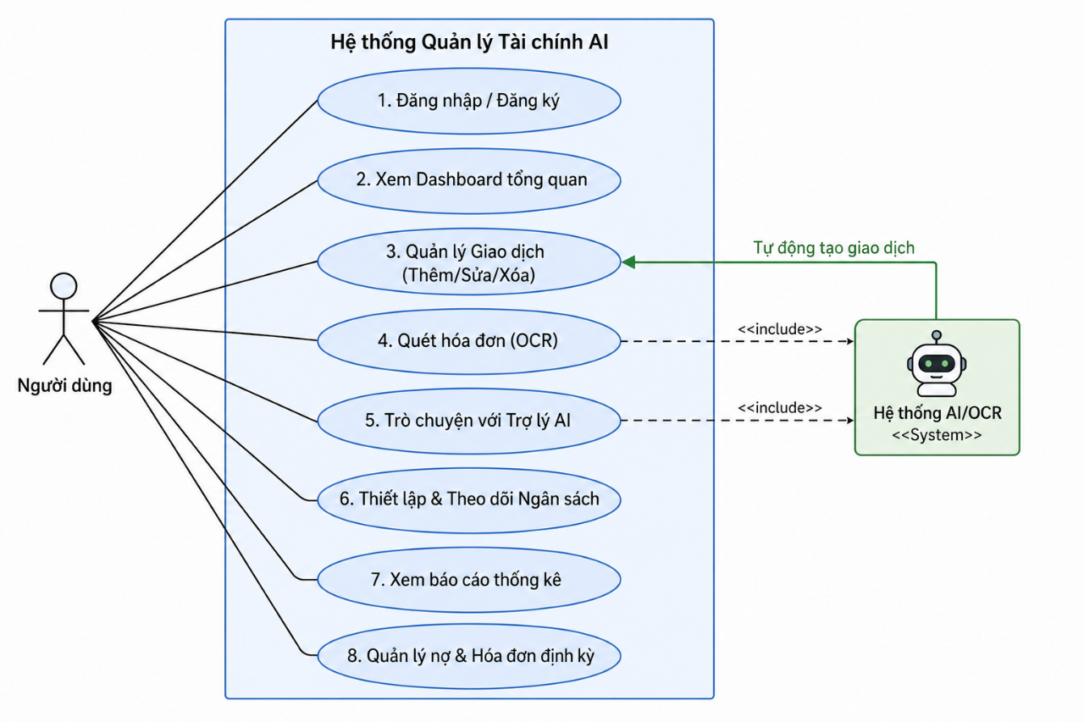

Hình trên là biểu đồ Use Case mô tả tổng quan hoạt động của Hệ thống quản lý tài chính AI. Ở trung tâm là hệ thống chính, bao gồm 8 chức năng cốt lõi mà người dùng có thể tương tác:
- Người dùng bắt đầu bằng đăng nhập/đăng ký để truy cập hệ thống.
- Sau đó có thể xem dashboard tổng quan nhằm theo dõi nhanh tình hình tài chính.
- Chức năng quan trọng nhất là quản lý giao dịch (thêm/sửa/xóa) – nơi lưu trữ toàn bộ thu chi.
- Hệ thống hỗ trợ quét hóa đơn bằng OCR, giúp tự động trích xuất thông tin từ hình ảnh.
- Ngoài ra còn có trò chuyện với trợ lý AI, cho phép nhập liệu bằng ngôn ngữ tự nhiên (ví dụ: “ăn sáng 30k”).
- Người dùng cũng có thể thiết lập và theo dõi ngân sách để kiểm soát chi tiêu.
- Các báo cáo thống kê giúp phân tích tài chính theo thời gian.
- Cuối cùng là quản lý nợ và hóa đơn định kỳ để tránh quên các khoản thanh toán.
Bên phải là Hệ thống AI/OCR, đóng vai trò hỗ trợ thông minh:
- Được “include” trong các chức năng như quét hóa đơn và chatbot AI
- Có khả năng tự động tạo giao dịch dựa trên dữ liệu nhận diện hoặc nội dung người dùng nhập
- Hệ thống không chỉ quản lý tài chính truyền thống mà còn tích hợp AI để tự động hóa nhập liệu, giúp người dùng quản lý chi tiêu nhanh hơn, chính xác hơn và tiện lợi hơn
Luồng nghiệp vụ: Quét hóa đơn (OCR)
Đây là quy trình xử lý giao dịch thông minh thông qua OCR - tính năng trích xuất từ hình ảnh.
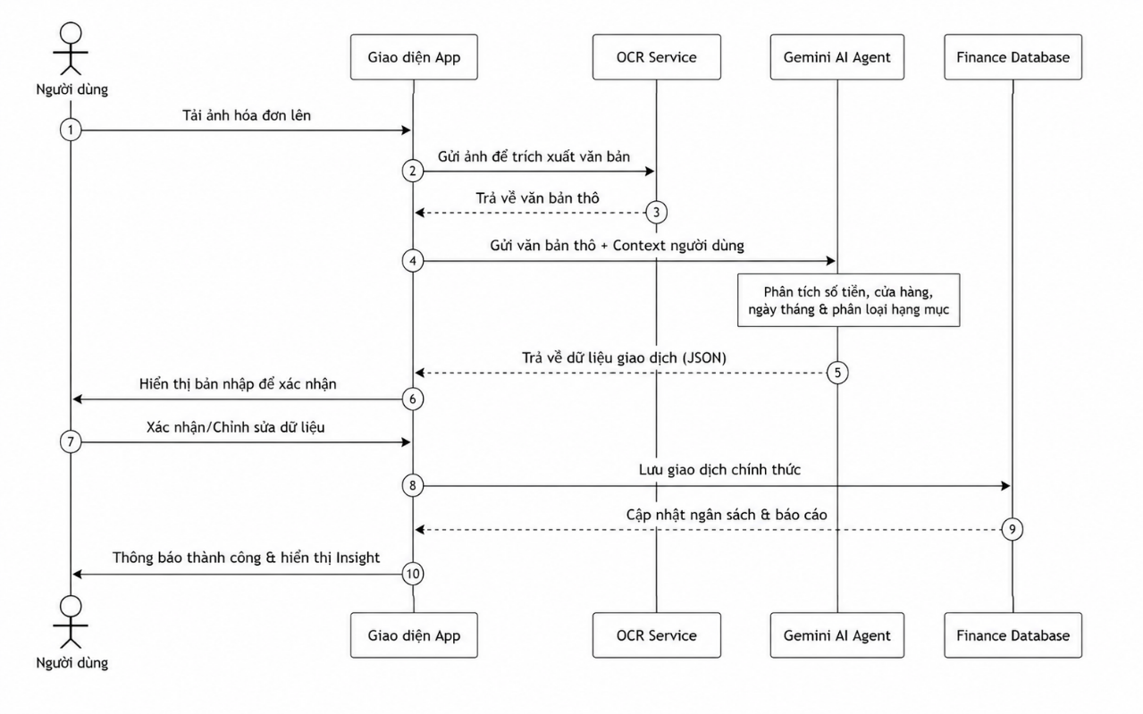
Hình này là biểu đồ Sequence (trình tự) mô tả chi tiết luồng xử lý khi người dùng quét hóa đơn bằng AI/OCR để tạo giao dịch tự động trong hệ thống. Luồng hoạt động được diễn ra theo từng bước như sau:
- (1) Người dùng tải ảnh hóa đơn lên từ ứng dụng.
- (2–3) Ứng dụng gửi ảnh sang OCR Service để trích xuất văn bản, sau đó nhận lại văn bản thô (raw text).
- (4–5) Văn bản thô cùng với context người dùng được gửi đến Gemini AI Agent, nơi AI phân tích thông tin như: số tiền, cửa hàng, ngày tháng và phân loại danh mục chi tiêu → trả về dữ liệu giao dịch dạng JSON.
- (6) Ứng dụng hiển thị bản nháp giao dịch để người dùng kiểm tra.
- (7) Người dùng có thể xác nhận hoặc chỉnh sửa lại thông tin nếu cần.
- (8–9) Sau khi xác nhận, hệ thống lưu giao dịch chính thức vào Finance Database, đồng thời cập nhật ngân sách và các báo cáo liên quan.
- (10) Cuối cùng, hệ thống thông báo thành công và hiển thị insight (phân tích chi tiêu) cho người dùng

Luồng nghiệp vụ: Trò chuyện AI (Chatbot)
Đây là quy trình người dùng nhập liệu bằng ngôn ngữ tự nhiên thông qua chatbot để tạo giao dịch
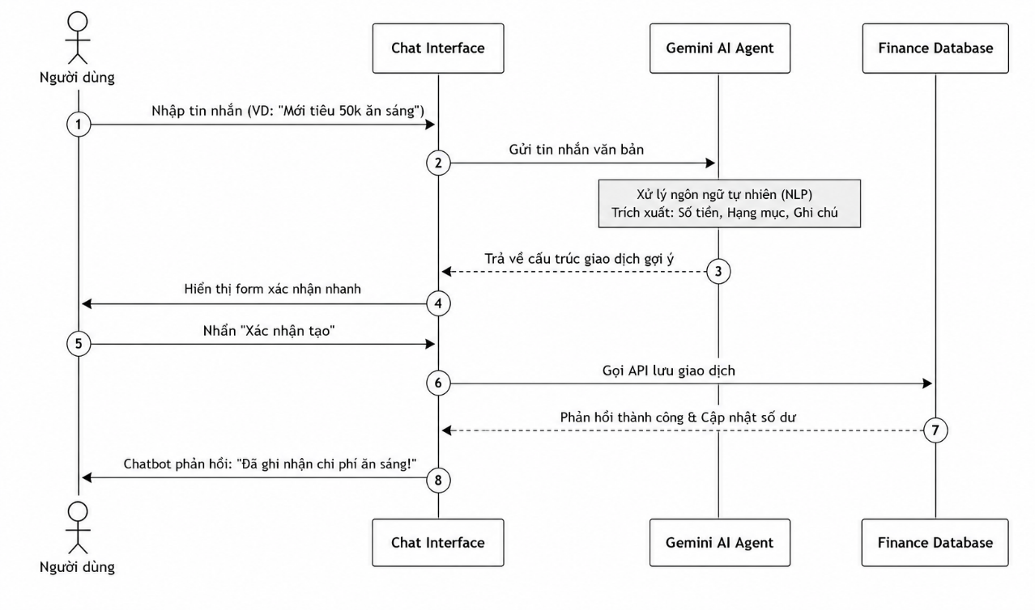
Hình này là biểu đồ Sequence mô tả luồng xử lý khi người dùng nhập giao dịch bằng chatbot (ngôn ngữ tự nhiên) trong hệ thống tài chính AI. Luồng hoạt động diễn ra như sau:
- (1) Người dùng nhập tin nhắn, ví dụ: “Mới tiêu 50k ăn sáng”.
- (2) Tin nhắn được gửi từ Chat Interface đến Gemini AI Agent để xử lý.
- (3) AI sử dụng NLP (xử lý ngôn ngữ tự nhiên) để trích xuất thông tin như: số tiền, danh mục (ăn uống), ghi chú… → trả về cấu trúc giao dịch gợi ý.
- (4) Hệ thống hiển thị form xác nhận nhanh để người dùng kiểm tra.
- (5) Người dùng nhấn “Xác nhận tạo” nếu thông tin chính xác.
- (6–7) Chat Interface gọi API để lưu giao dịch vào Finance Database, đồng thời cập nhật số dư và dữ liệu liên quan.
- (8) Chatbot phản hồi lại cho người dùng, ví dụ: “Đã ghi nhận chi phí ăn sáng”.

- Các thành phần chính của hệ thống
Thành phần | Chức năng
Frontend (React) | Cung cấp giao diện người dùng hiện đại, responsive.
Finance Service | Xử lý logic nghiệp vụ về giao dịch, ngân sách, tài khoản.
AI Agent (Gemini) | Xử lý ngôn ngữ tự nhiên (NLP) và trích xuất thông tin thông minh.
OCR Processor | Chuyển đổi hình ảnh hóa đơn thành văn bản.
Notification Service | Gửi cảnh báo khi chi tiêu vượt ngưỡng hoặc đến hạn hóa đơn.

2.8. Thiết kế kiến trúc tổng thể hệ thống

2.8.1. Mô hình kiến trúc Modular Monolith
Hệ thống được xây dựng theo kiến trúc Modular Monolith, trong đó toàn bộ ứng dụng được triển khai như một khối thống nhất nhưng chia tách rõ ràng thành các mô-đun độc lập. Cách tiếp cận này giúp giảm độ trễ giao tiếp mạng như Microservices, đồng thời vẫn đảm bảo khả năng mở rộng và bảo trì lâu dài.
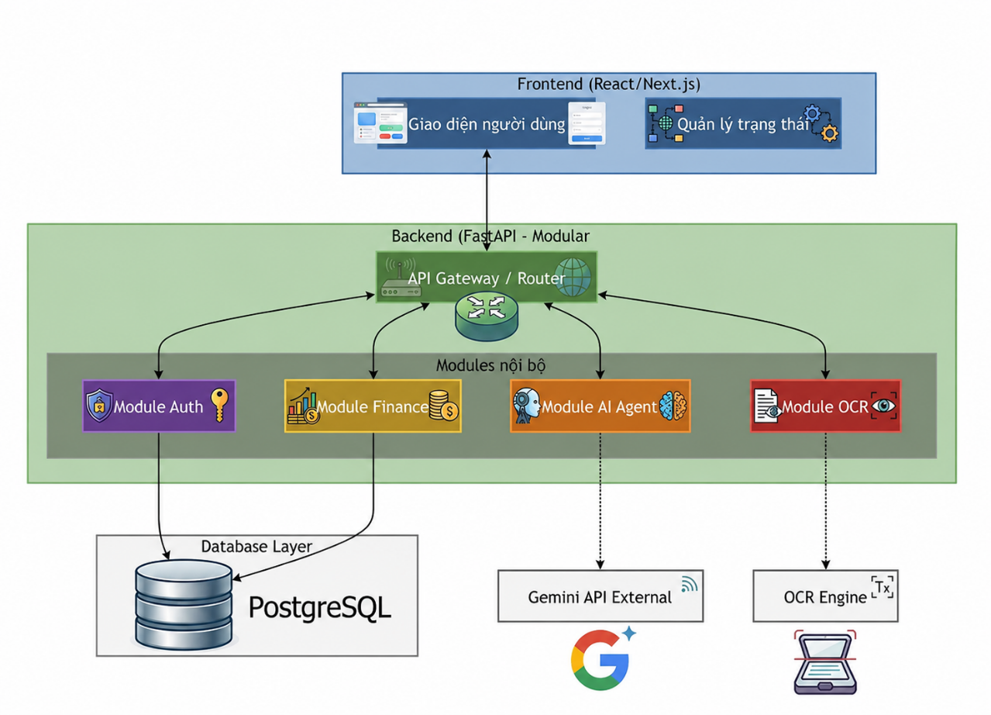
Sơ đồ trên mô tả kiến trúc tổng thể của hệ thống quản lý tài chính AI theo hướng phân lớp rõ ràng giữa giao diện, xử lý nghiệp vụ và dữ liệu.
- Ở phía trên, frontend (React/Next.js) đóng vai trò là lớp tương tác với người dùng, chịu trách nhiệm hiển thị thông tin và gửi yêu cầu xuống hệ thống.
- Phần backend (FastAPI) được tổ chức theo mô hình module, với một API Gateway làm trung tâm điều phối, giúp định tuyến request đến các module chức năng tương ứng như xác thực người dùng, quản lý tài chính, xử lý AI và nhận diện OCR. Cách thiết kế này giúp hệ thống linh hoạt hơn trong việc mở rộng và bảo trì, vì mỗi chức năng được tách biệt rõ ràng.
- Bên cạnh đó, hệ thống còn tích hợp các dịch vụ bên ngoài như Gemini API để xử lý ngôn ngữ tự nhiên và OCR Engine để trích xuất dữ liệu từ hình ảnh. Các kết quả xử lý cuối cùng sẽ được lưu trữ trong cơ sở dữ liệu PostgreSQL, đảm bảo tính nhất quán và phục vụ cho các chức năng báo cáo, thống kê.
Tổng thể, kiến trúc này cho phép hệ thống hoạt động hiệu quả, dễ mở rộng và tận dụng được sức mạnh của AI để tự động hóa quá trình nhập liệu và phân tích tài chính

2.8.2. Sơ đồ triển khai (Deployment Diagram với Docker).

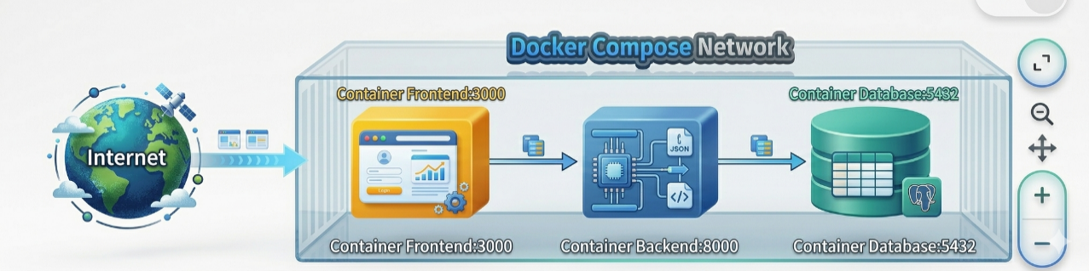

Hệ thống triển khai bằng Docker Compose, thể hiện cách các thành phần được đóng gói thành container và kết nối với nhau trong cùng một mạng.
Toàn bộ hệ thống được đặt trong một Docker Compose Network, giúp các container có thể giao tiếp nội bộ với nhau một cách dễ dàng mà không cần cấu hình phức tạp. Ở phía ngoài là Internet, nơi người dùng truy cập vào hệ thống thông qua frontend.
Luồng hoạt động chính diễn ra như sau: người dùng từ Internet truy cập vào container Frontend (port 3000) – đây là nơi chạy giao diện ứng dụng. Từ đây, các request sẽ được gửi đến container Backend (port 8000) để xử lý nghiệp vụ. Backend sau đó sẽ tương tác với container Database (PostgreSQL – port 5432) để truy xuất hoặc lưu trữ dữ liệu.
Việc tách hệ thống thành ba container riêng biệt (frontend, backend, database) mang lại nhiều lợi ích: dễ dàng triển khai, đảm bảo tính độc lập giữa các thành phần và thuận tiện trong việc mở rộng hoặc nâng cấp từng phần mà không ảnh hưởng toàn bộ hệ thống. Ngoài ra, Docker Compose còn giúp cấu hình và khởi chạy toàn bộ hệ thống chỉ với một lệnh, rất phù hợp cho môi trường phát triển và triển khai thực tế

2.9. Thiết kế cơ sở dữ liệu
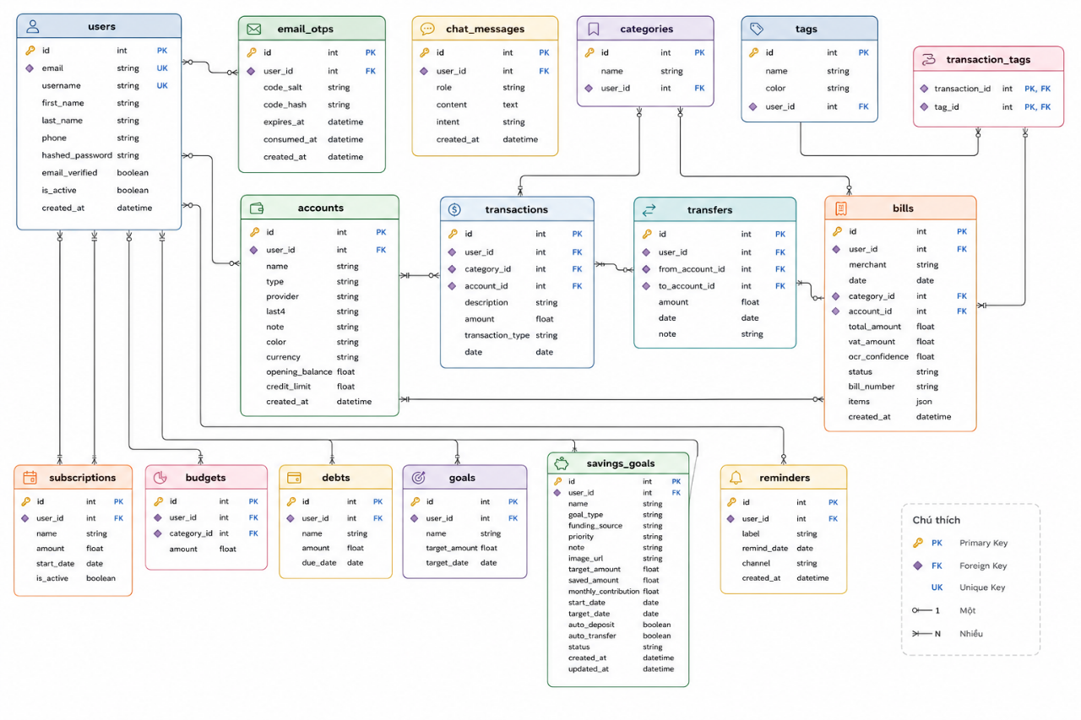
Bảng users ở trung tâm đóng vai trò quản lý thông tin người dùng và liên kết đến hầu hết các thực thể khác trong hệ thống. Mỗi người dùng có thể sở hữu nhiều accounts (tài khoản như tiền mặt, ngân hàng…), đồng thời quản lý các categories để phân loại thu chi.
Các hoạt động tài chính được lưu trong bảng transactions, trong đó mỗi giao dịch gắn với một tài khoản và một danh mục cụ thể. Người dùng cũng có thể gắn thêm tags để phân loại chi tiết hơn cho từng giao dịch. Từ dữ liệu này, hệ thống hỗ trợ thiết lập budgets theo từng danh mục nhằm kiểm soát chi tiêu.
Ngoài ra, hệ thống còn quản lý các mục tiêu và nghĩa vụ tài chính như saving_goals (mục tiêu tiết kiệm) và debts (khoản nợ), giúp người dùng theo dõi kế hoạch tài chính dài hạn. Bảng bills được sử dụng để lưu các hóa đơn, có thể liên kết với danh mục và phục vụ cho việc thanh toán định kỳ.
Nhìn chung, cấu trúc dữ liệu được thiết kế theo hướng chuẩn hóa, các bảng liên kết với nhau thông qua khóa ngoại, đảm bảo tính nhất quán và hỗ trợ đầy đủ các chức năng như quản lý giao dịch, ngân sách, báo cáo và theo dõi tài chính cá nhân

2.10. Thiết kế module/API chính
Hệ thống được xây dựng trên nền tảng FastAPI, tổ chức theo mô hình Module nghiệp vụ độc lập, giúp dễ mở rộng, bảo trì và triển khai.
- Module Tài chính (Finance Module)
Đảm nhận toàn bộ logic lưu trữ, xử lý và truy vấn dữ liệu tài chính cá nhân.
Phương thức | Endpoint | Chức năng
GET | /finance/transactions | Lấy danh sách giao dịch (lọc theo ngày, hạng mục, phân trang).
POST | /finance/transactions | Tạo giao dịch mới (thủ công hoặc từ AI gợi ý).
PUT | /finance/transactions/{id} | Cập nhật giao dịch hiện có.
DELETE | /finance/transactions/{id} | Xóa giao dịch.
GET | /finance/accounts | Lấy danh sách tài khoản ngân hàng, ví điện tử.
GET | /finance/budgets | Theo dõi định mức chi tiêu và tiến độ ngân sách.
GET | /finance/reports/summary | Báo cáo tổng hợp Thu nhập / Chi tiêu / Số dư.
GET | /finance/reports/chart | Lấy dữ liệu biểu đồ tăng trưởng theo tháng.
GET | /finance/bills | Danh sách hóa đơn đã quét OCR.
POST | /finance/savings-goals | Thiết lập mục tiêu tiết kiệm mới.

- Module Trợ lý ảo (AI Agent Module)
Sử dụng mô hình Google Gemini 3 Flash để xử lý ngôn ngữ tự nhiên và hỗ trợ ra quyết định.
Phương thức | Endpoint | Chức năng
POST | /ai/chat | Gửi tin nhắn văn bản và nhận phản hồi từ AI.
POST | /ai/extract-transaction | Phân tích câu nói để bóc tách: Amount, Category, Date, Merchant.
GET | /ai/insights | Phân tích thói quen chi tiêu và đưa ra lời khuyên tài chính.

- Module OCR (Hóa đơn)
Chuyên trách xử lý hình ảnh hóa đơn và chuyển đổi dữ liệu thành văn bản.
Phương thức | Endpoint | Chức năng
POST | /ocr/upload | Tải lên ảnh hóa đơn (JPEG/PNG).
POST | /ocr/process | Kích hoạt bộ xử lý OCR để trích xuất văn bản từ ảnh.
GET | /ocr/result/{task_id} | Lấy kết quả xử lý hóa đơn sau khi hoàn tất.

- Module Hệ thống & Xác thực (Auth Module)
Đảm bảo bảo mật, định danh và quản lý người dùng.
Phương thức | Endpoint | Chức năng
POST | /auth/register | Đăng ký tài khoản mới.
POST | /auth/login | Đăng nhập và nhận JWT Access Token.
POST | /auth/verify-email | Xác thực tài khoản bằng mã OTP gửi qua email.
GET | /auth/me | Lấy thông tin người dùng đang đăng nhập.

2.11. Thiết kế giao diện và luồng người dùng

CHƯƠNG 3. CÔNG NGHỆ SỬ DỤNG - TÍCH HỢP AI/NLP

3.1. Công nghệ phát triển hệ thống

Thành phần | Công nghệ | Lý do chọn
Frontend | ReactJS, TailwindCSS | Dễ xây dựng giao diện hiện đại, responsive, phù hợp dashboard và chatbot.
Backend | FastAPI, Python | Hiệu năng tốt, hỗ trợ async, phù hợp tích hợp AI/OCR qua API.
Database | PostgreSQL | Cơ sở dữ liệu quan hệ ổn định, đảm bảo toàn vẹn dữ liệu tài chính.
AI/NLP | Google Gemini 1.5 Flash | Tốc độ phản hồi nhanh, hỗ trợ xử lý tiếng Việt và trích xuất dữ liệu có cấu trúc.
OCR/Image Processing | Tesseract OCR, OpenCV | Hỗ trợ tiền xử lý ảnh hóa đơn và nhận dạng ký tự từ ảnh.
DevOps | Docker, Docker Compose | Dễ đóng gói, triển khai và chạy đồng bộ các thành phần hệ thống.
UI Chart | Recharts/Chart.js | Hỗ trợ biểu đồ trực quan cho báo cáo tài chính.
3.2. Lý do lựa chọn công nghệ
Việc lựa chọn các công nghệ trên dựa trên các tiêu chí về hiệu năng, chi phí và khả năng mở rộng:
- FastAPI: Lựa chọn hàng đầu cho các ứng dụng yêu cầu hiệu năng cao. Cơ chế asynchronous của FastAPI cực kỳ hiệu quả khi hệ thống cần đợi phản hồi từ Google Gemini API mà không làm treo các request khác.
- Google Gemini 1.5 Flash: Được chọn vì đây là dòng model "Fast & Lightweight" nhất của Google. Nó cung cấp tốc độ phản hồi gần như tức thì, chi phí vận hành thấp nhưng vẫn duy trì độ chính xác cao trong việc hiểu ngữ cảnh tiếng Việt.
- Tesseract & OpenCV: Sự kết hợp này mang lại khả năng xử lý hình ảnh mạnh mẽ tại chỗ (on-premise), giảm thiểu lượng dữ liệu cần truyền tải lên đám mây và bảo vệ quyền riêng tư cho ảnh chụp của người dùng.
3.3. Tổng quan phần AI/NLP tích hợp trong hệ thống

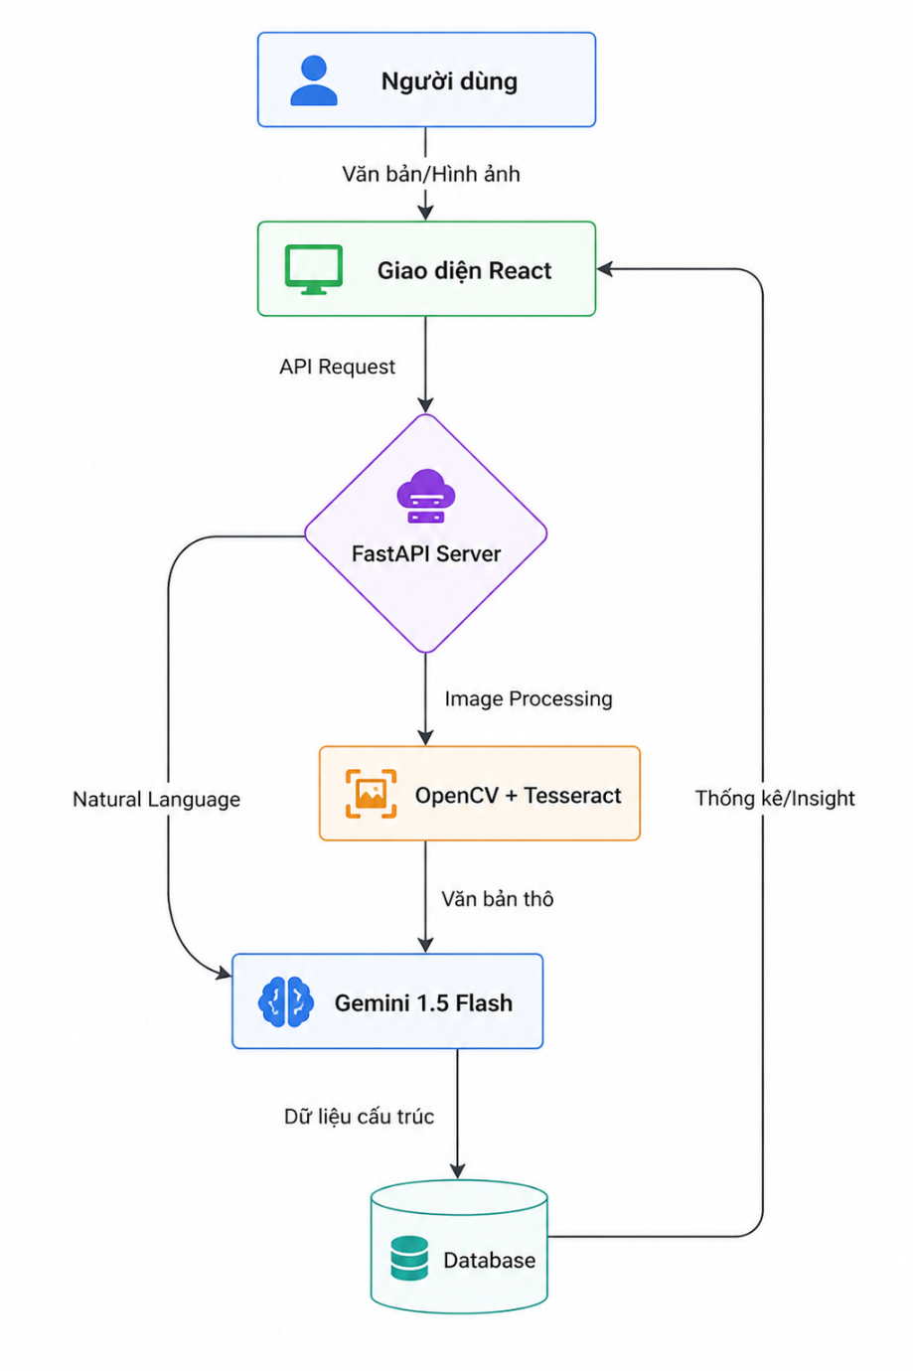

Sơ đồ này mô tả luồng xử lý dữ liệu end-to-end trong hệ thống quản lý tài chính AI, từ lúc người dùng nhập liệu cho đến khi dữ liệu được xử lý và lưu trữ. Hệ thống phân chia rõ ràng giữa luồng xử lý văn bản (NLP) và luồng xử lý hình ảnh (OCR), sau đó quy nạp về một bộ xử lý trung tâm để cấu trúc hóa dữ liệu vào Database
- Quá trình bắt đầu khi người dùng nhập dữ liệu dưới dạng văn bản hoặc hình ảnh (ví dụ: nhập câu chi tiêu hoặc tải hóa đơn). Thông tin này được gửi đến giao diện React, nơi đóng vai trò trung gian gửi API request xuống FastAPI Server để xử lý.
- Tại backend, hệ thống sẽ phân luồng tùy theo loại dữ liệu. Nếu là hình ảnh, dữ liệu được đưa qua OpenCV + Tesseract để thực hiện OCR, trích xuất thành văn bản thô. Nếu là văn bản, hệ thống có thể chuyển trực tiếp sang bước xử lý ngôn ngữ. Sau đó, toàn bộ dữ liệu (dù từ ảnh hay text) đều được đưa vào Gemini 1.5 Flash để phân tích ngữ nghĩa, trích xuất các thông tin quan trọng như số tiền, danh mục, thời gian và chuyển thành dữ liệu có cấu trúc.
- Kết quả sau khi xử lý sẽ được lưu vào database, phục vụ cho các chức năng như quản lý giao dịch, thống kê và báo cáo. Đồng thời, dữ liệu này cũng được phản hồi ngược lại frontend dưới dạng thống kê/insight, giúp người dùng theo dõi tình hình tài chính một cách trực quan.
- Sơ đồ thể hiện một pipeline xử lý thông minh, kết hợp giữa OCR và AI để tự động hóa việc nhập liệu, giảm thao tác thủ công và nâng cao trải nghiệm người dùng.

3.4. Tính năng AI/NLP phân tích giao dịch từ ngôn ngữ tự nhiên

3.4.1. Mục tiêu của tính năng
Xóa bỏ rào cản nhập liệu thủ công bằng cách cho phép người dùng ghi chép chi tiêu thông qua hội thoại tự nhiên. Tính năng này đóng vai trò như một trợ lý ảo có khả năng hiểu ý định và tự động điền các thông tin tài chính phức tạp

3.4.2. Dữ liệu đầu vào và đầu ra
Quá trình bắt đầu từ input là văn bản thô, ví dụ như câu: “Mới trả tiền nhà 5 triệu qua Vietcombank”. Đây là dạng dữ liệu chưa có cấu trúc, mang tính tự nhiên và có thể đa nghĩa.
Tiếp theo, dữ liệu được đưa vào AI Engine, nơi áp dụng kỹ thuật xử lý ngôn ngữ tự nhiên (NLP) kết hợp với trích xuất thực thể (Entity Extraction). Tại đây, hệ thống sẽ “hiểu” nội dung câu và tách ra các thành phần quan trọng như số tiền, danh mục chi tiêu, tài khoản sử dụng, mô tả và thời gian.
Kết quả cuối cùng được chuẩn hóa thành JSON Schema, trong đó mỗi thông tin được đưa vào một trường cụ thể (amount, category, account, description, date). Dạng dữ liệu này giúp hệ thống dễ dàng lưu vào database, đồng thời phục vụ cho các chức năng như thống kê, báo cáo và phân tích tài chính

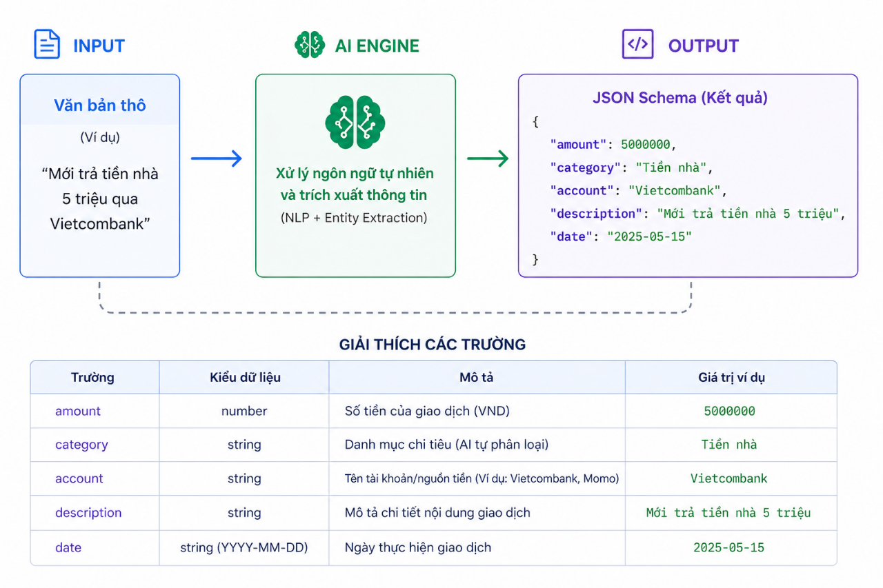

Giải thích các trường:

Trường | Kiểu dữ liệu | Mô tả | Giá trị ví dụ
amount | number | Số tiền của giao dịch (VND) | 5000000
category | string | Danh mục chi tiêu (AI tự phân loại) | Tiền nhà
account | string | Tên tài khoản / nguồn tiền (Ví dụ: Vietcombank, Momo) | Vietcombank
description | string | Mô tả chi tiết nội dung giao dịch | Mới trả tiền nhà 5 triệu
date | string (YYYY-MM-DD) | Ngày thực hiện giao dịch | 2025-05-15

3.4.3. Mô hình/công cụ sử dụng
Sử dụng Google Gemini 1.5 Flash kết hợp với kỹ thuật Prompt Engineering chuyên sâu để ép kiểu dữ liệu trả về và nhận diện các từ lóng, từ viết tắt tài chính của người Việt

Luồng xử lý (đơn giản hóa)
- Input (Người dùng)
  - Ví dụ: “Mới trả tiền nhà 5 triệu qua VCB”
  - Có thể chứa:
    - Từ lóng: “VCB” = Vietcombank
    - Viết tắt: “5tr” = 5.000.000
- Prompt Engineering (Quan trọng nhất)
  - Bạn không chỉ gửi text → mà gửi prompt có cấu trúc
  - Ví dụ:
    - Ép AI trả về JSON
    - Định nghĩa rõ field: amount, category, account...
    - Hướng dẫn hiểu slang Việt Nam
- Gemini 1.5 Flash xử lý
  - NLP + Entity Extraction:
    - Nhận diện số tiền
    - Mapping category
    - Normalize dữ liệu (5tr → 5000000)
- Output (Structured JSON)
{
"amount": 5000000,
"category": "Tiền nhà",
"account": "Vietcombank",
"description": "Mới trả tiền nhà 5 triệu",
"date": "2025-05-15"
}
3.4.4. Pipeline xử lý
Quy trình được thực hiện qua 4 bước:
- Preprocessing: Làm sạch text và gán context (ngày hiện tại, ví tiền của người dùng).
- Intent & Entity Extraction: AI phân tích câu nói để bóc tách các thực thể tài chính.
- Logic Mapping: Ánh xạ hạng mục AI gợi ý vào danh mục thực tế của người dùng.
- Confirmation: Hiển thị card xác nhận trên UI để người dùng kiểm tra trước khi lưu
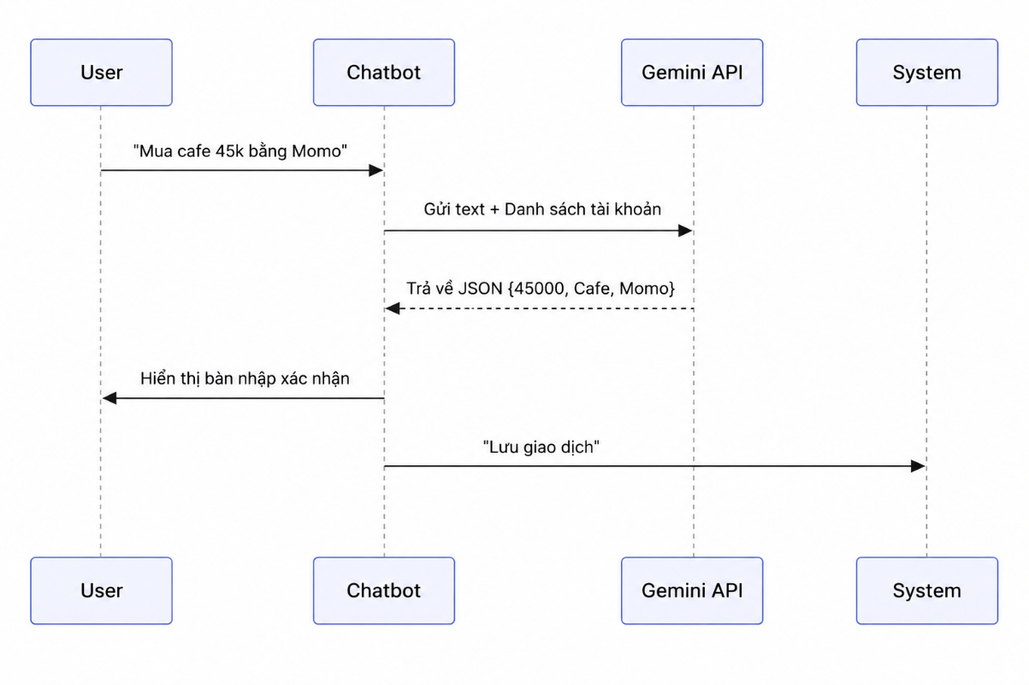

3.5. Tính năng OCR hóa đơn/chứng từ

3.5.1. Mục tiêu của tính năng
Giúp số hóa các hóa đơn giấy từ siêu thị, quán ăn, trạm xăng một cách tự động. Mục tiêu là đạt độ chính xác cao nhất ngay cả với các hóa đơn bị nhăn hoặc thiếu sáng
3.5.2. Dữ liệu đầu vào và đầu ra

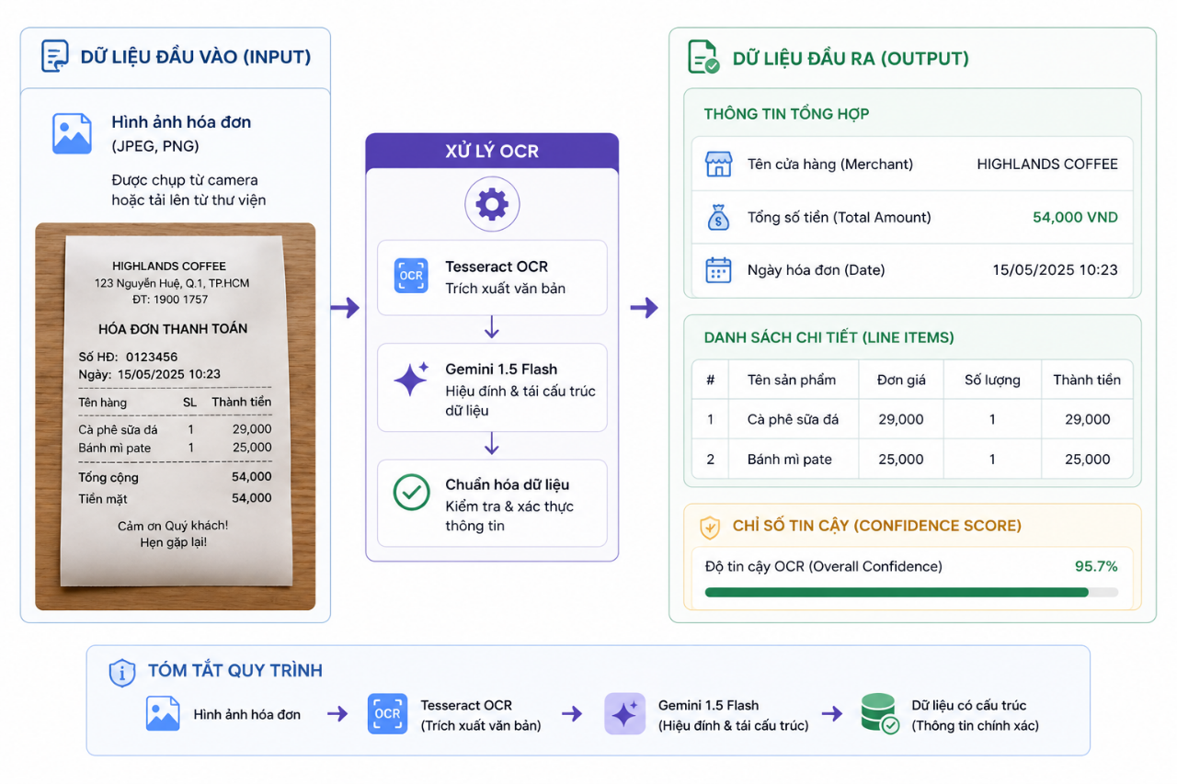

- Dữ liệu đầu vào (Input):
  - Hình ảnh hóa đơn (JPEG, PNG) được chụp từ camera hoặc tải lên từ thư viện.
- Dữ liệu đầu ra (Output):
  - Thông tin tổng hợp: Tên cửa hàng (Merchant), Tổng số tiền (Total Amount), Ngày hóa đơn.
  - Danh sách chi tiết (Line Items): Tên sản phẩm, đơn giá, số lượng.
  - Chỉ số tin cậy (Confidence Score) của quá trình OCR.

3.5.3. Mô hình/công cụ sử dụng
- OpenCV: Tiền xử lý ảnh (Xử lý nhiễu, cân bằng sáng).
- Tesseract OCR (v5.0): Engine nhận diện ký tự quang học mã nguồn mở.
- Gemini 1.5 Flash (AI Refiner): Sử dụng để "đọc hiểu" văn bản thô từ Tesseract, sửa các lỗi chính tả OCR và cấu trúc hóa dữ liệu.

3.5.4. Pipeline xử lý

Để đảm bảo kết quả tốt nhất, ảnh hóa đơn được xử lý qua pipeline sau:
- Bước 1 (Grayscale): Chuyển ảnh màu sang ảnh xám để giảm nhiễu.
- Bước 2 (Fast NL Means Denoising): Khử nhiễu vân giấy và làm mịn nền.
- Bước 3 (Adaptive Thresholding): Phân ngưỡng nhị phân để tách chữ đen khỏi nền trắng, đặc biệt hiệu quả khi ảnh bị bóng đổ.
- Bước 4 (Post-processing với AI): Văn bản thô từ Tesseract thường bị lỗi font hoặc mất ký tự, Gemini 1.5 Flash sẽ đóng vai trò "người hiệu đính" để tái cấu trúc lại thông tin.
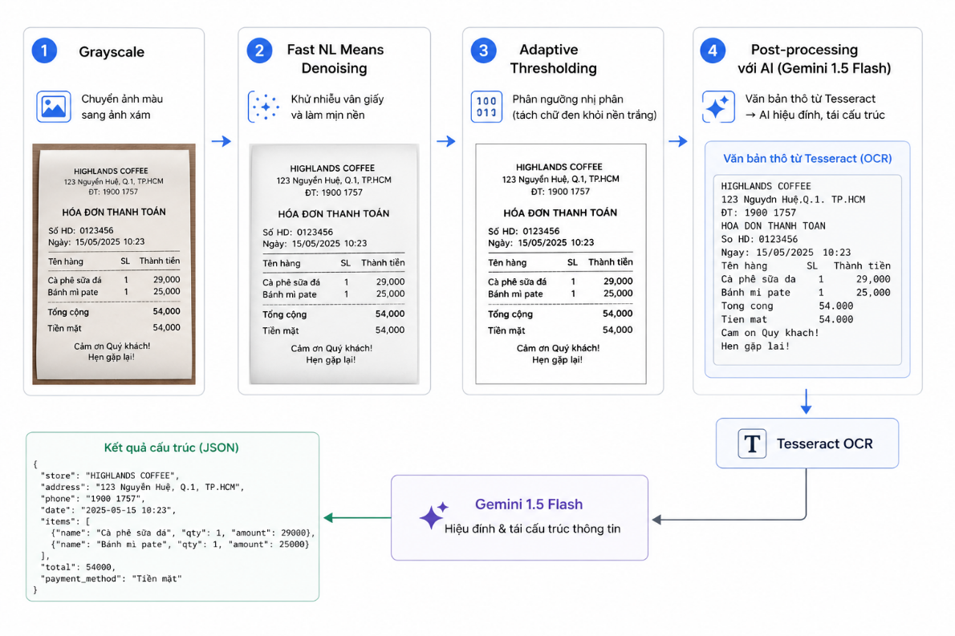

3.6. Đánh giá chất lượng xử lý AI/NLP và OCR
- Về NLP: Độ chính xác trích xuất thực thể đạt số % cao. AI hiểu tốt các cách nói ẩn ý hoặc thiếu chủ ngữ.
- Về OCR: Độ chính xác nhận diện ký tự (CER) đạt mức < 4% với ảnh chụp thẳng và rõ nét. Với ảnh chất lượng kém, AI vẫn có khả năng suy luận ra con số tổng tiền chính xác dựa trên ngữ cảnh hóa đơn

3.7. Chi phí, hiệu năng và rủi ro khi sử dụng AI/NLP
- Hiệu năng: Thời gian phản hồi trung bình của chatbot là 1.2s - 1.8s, đảm bảo tính tương tác thời gian thực.
- Chi phí: Sử dụng Gemini 1.5 Flash giúp tối ưu hóa chi phí API (tiết kiệm hơn 10 lần so với bản Pro) mà vẫn giữ được chất lượng đầu ra.
- Rủi ro: Rủi ro lớn nhất là AI "ảo giác" (hallucination) - đưa ra con số sai. Hệ thống giải quyết bằng cơ chế Human-in-the-loop: Không bao giờ tự ý lưu dữ liệu nếu người dùng chưa nhấn xác nhận

3.8. Hạn chế và phần nhóm tự xây dựng
- Hạn chế: Hệ thống hiện chưa hỗ trợ tốt các loại hóa đơn viết tay bằng bút mực có nét chữ quá mảnh hoặc quá dính nhau.
- Phần tự xây dựng: Nhóm đã tự thiết kế bộ lọc OpenCV tùy chỉnh (Custom Filters) để xử lý riêng cho hóa đơn siêu thị Việt Nam và xây dựng hệ thống Prompt Engineering đa tầng để xử lý các kịch bản tài chính phức tạp (chuyển tiền giữa các tài khoản, thanh toán nợ, chi tiêu nhóm).

CHƯƠNG 4. PHƯƠNG PHÁP TRIỂN KHAI HỆ THỐNG
4.1. Môi trường cài đặt và triển khai
Hệ thống quản lý tài chính cá nhân được xây dựng trên kiến trúc Microservices hiện đại, đảm bảo tính mở rộng và khả năng bảo trì cao. Toàn bộ hệ thống được đóng gói bằng Docker để dễ dàng triển khai trên các môi trường khác nhau

4.1.1. Cấu hình phần cứng và phần mềm
Hệ thống được triển khai trong môi trường phát triển cục bộ, phù hợp cho quá trình xây dựng, kiểm thử chức năng và chạy thử nghiệm dữ liệu mẫu. Backend được xây dựng bằng Python với FastAPI, frontend được xây dựng bằng React và Vite, cơ sở dữ liệu sử dụng PostgreSQL. Repo cũng hỗ trợ chạy bằng Docker Compose để đơn giản hóa việc khởi tạo backend, database và các thành phần hỗ trợ như n8n.
Cấu hình triển khai đề xuất:
Thành phần | Cấu hình sử dụng
Hệ điều hành | Windows hoặc Linux/macOS
Backend runtime | Python 3.x
Backend framework | FastAPI
Frontend runtime | Node.js + npm
Frontend framework | React + Vite
Database | PostgreSQL
Công cụ đóng gói | Docker, Docker Compose
Công cụ kiểm tra API | Swagger UI tại /docs

Theo hướng dẫn trong README, backend có thể chạy trực tiếp bằng uvicorn app.main:app --reload --host 0.0.0.0 --port 8000, frontend chạy trong thư mục frontend với các script Vite, còn PostgreSQL có thể chạy qua Docker hoặc cấu hình cục bộ bằng user finance_user, database finance_db.

4.1.2. Hạ tầng công nghệ sử dụng
Hệ thống sử dụng các công nghệ chính sau:
Lớp | Công nghệ | Vai trò
Frontend | React, Vite | Xây dựng giao diện SPA cho người dùng
Backend | FastAPI | Xây dựng REST API và xử lý nghiệp vụ
Database | PostgreSQL | Lưu trữ dữ liệu người dùng và tài chính
ORM | SQLAlchemy | Kết nối và thao tác dữ liệu giữa backend và database
Xác thực | JWT, python-jose | Tạo và kiểm tra access token
Mã hóa mật khẩu | passlib, pbkdf2_sha256 | Hash và xác minh mật khẩu
Realtime | python-socketio | Cập nhật dữ liệu tài chính theo sự kiện
AI/OCR | Gemini, Dify, Tesseract, PIL, OpenCV | Xử lý ngôn ngữ tự nhiên, chatbot và hóa đơn
Workflow | n8n | Hỗ trợ định hướng tích hợp workflow/automation

Các thư viện backend chính được khai báo trong requirements.txt, bao gồm FastAPI, Uvicorn, SQLAlchemy, PostgreSQL drivers, python-jose, passlib, python-socketio, pytesseract, Pillow, OpenCV, NumPy, SciPy, google-generativeai và httpx.

4.1.3. Cấu hình Docker, database và biến môi trường
Repo hỗ trợ chạy hệ thống bằng Docker Compose với các dịch vụ chính gồm API backend, PostgreSQL và n8n. README mô tả các cổng mặc định gồm API tại localhost:8000, Swagger tại localhost:8000/docs, n8n tại localhost:5678 và PostgreSQL tại localhost:5432.
Các biến môi trường chính bao gồm:
Biến môi trường | Vai trò
DB_URL | Chuỗi kết nối PostgreSQL
SECRET_KEY | Khóa bí mật dùng để ký JWT
ALGORITHM | Thuật toán ký token, mặc định HS256
ACCESS_TOKEN_EXPIRE_MINUTES | Thời gian hết hạn access token
GEMINI_API_KEY | API key cho Gemini
GEMINI_MODEL_NAME | Tên model Gemini sử dụng
SMTP_HOST, SMTP_PORT, SMTP_USER, SMTP_PASSWORD | Cấu hình gửi email OTP/thông báo
DEV_RETURN_OTP | Cho phép trả OTP trong môi trường dev
OTP_EXPIRE_MINUTES | Thời gian hiệu lực của OTP

File cấu hình của backend cũng có các tham số cho PostgreSQL, JWT, Gemini, SMTP, OTP và OCR provider. Trong môi trường local, nếu chưa cấu hình SMTP, hệ thống có thể bật DEV_RETURN_OTP=true để phục vụ kiểm thử đăng ký/xác thực.
4.2. Kiến trúc triển khai hệ thống theo mô hình 3 lớp
4.2.1. Tổng quan mô hình 3 lớp
Hệ thống được tổ chức theo mô hình 3 lớp gồm lớp giao diện người dùng, lớp xử lý nghiệp vụ và lớp dữ liệu. Đây là kiến trúc phù hợp với dạng backend monolith vì toàn bộ các chức năng chính được triển khai trong cùng một ứng dụng FastAPI, nhưng được chia thành nhiều module nghiệp vụ để dễ quản lý và mở rộng.
- Mô hình tổng quát:
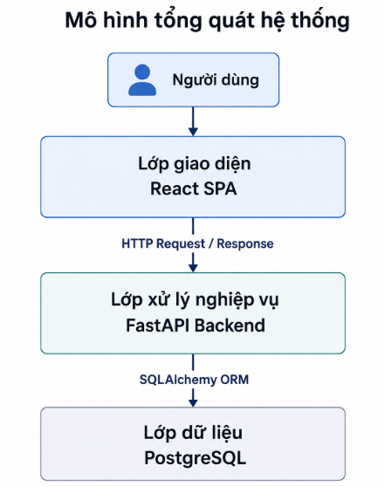
Trong mô hình này, React chịu trách nhiệm hiển thị dữ liệu và nhận thao tác từ người dùng. FastAPI tiếp nhận request, xác thực token, xử lý logic tài chính, gọi AI/OCR nếu cần và trả dữ liệu về frontend. PostgreSQL lưu trữ dữ liệu người dùng, giao dịch, tài khoản, danh mục, ngân sách, mục tiêu, hóa đơn và lịch sử chat.
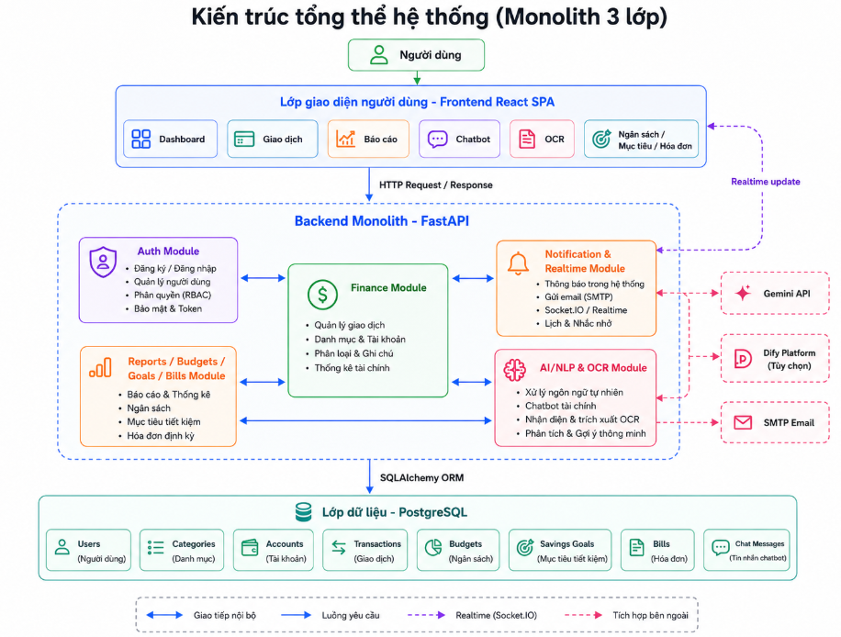
Trong kiến trúc này, các module như Auth, Finance, Reports, Notifications và AI/OCR không được tách thành các service độc lập mà được tổ chức như các module nội bộ trong cùng một backend FastAPI. Frontend giao tiếp với backend thông qua HTTP request/response, trong khi backend thao tác với cơ sở dữ liệu PostgreSQL thông qua SQLAlchemy ORM. Ngoài ra, hệ thống còn tích hợp các dịch vụ bên ngoài như Gemini API, Dify Platform và SMTP Email để hỗ trợ chatbot, xử lý ngôn ngữ tự nhiên, OCR và gửi thông báo.
4.2.2. Lớp giao diện người dùng
Lớp giao diện được xây dựng bằng React SPA. File frontend/src/App.jsx cho thấy frontend quản lý nhiều màn hình chức năng như đăng nhập/đăng ký, onboarding, dashboard, danh mục, báo cáo, giao dịch, chatbot, OCR, ngân sách, mục tiêu, tài khoản, cài đặt, thông báo và hóa đơn. Frontend cũng sử dụng socket.io-client để nhận sự kiện realtime từ backend.
Các nhiệm vụ chính của lớp giao diện gồm:
- Hiển thị dashboard tổng quan tài chính.
- Cho phép người dùng đăng ký, xác thực OTP, đăng nhập và quên mật khẩu.
- Quản lý giao dịch thu/chi, tài khoản, danh mục, tag, ngân sách, mục tiêu và hóa đơn.
- Gửi yêu cầu đến AI để phân tích câu nhập tự nhiên hoặc xử lý hóa đơn.
- Lưu token đăng nhập trong localStorage/sessionStorage.
- Tự động logout khi backend trả lỗi 401.
- Nhận sự kiện realtime để tải lại dữ liệu tài chính.
4.2.3. Lớp xử lý nghiệp vụ
Lớp xử lý nghiệp vụ được triển khai bằng FastAPI. File app/main.py khai báo ứng dụng chính, cấu hình CORS, healthcheck, tạo bảng khi khởi động, gọi ensure_schema(), include các router như auth, finance, notifications, ai và mount Socket.IO tại /ws.
Backend được tổ chức theo module:
Module | Vai trò
auth | Đăng ký, OTP, đăng nhập, JWT, quên mật khẩu, thông tin user
finance | Tài khoản, danh mục, tag, giao dịch, báo cáo, ngân sách, mục tiêu, hóa đơn
ai_agent | NLP, chatbot, OCR, anomaly, forecast, savings tips
notifications | Gửi email thông báo
realtime | Phát sự kiện realtime finance:update

Cách tổ chức này vẫn là monolith vì các module cùng nằm trong một backend FastAPI, dùng chung database connection và được include vào cùng một app chính. Tuy nhiên, việc chia module giúp mã nguồn dễ bảo trì và có thể mở rộng về sau.

4.2.4. Lớp dữ liệu
Lớp dữ liệu sử dụng PostgreSQL và SQLAlchemy ORM. File app/database.py tạo engine, SessionLocal, Base và hàm get_db() để cung cấp database session cho các router. Repo cũng có hàm ensure_schema() để hỗ trợ bổ sung một số cột còn thiếu trong môi trường phát triển khi chưa dùng công cụ migration như Alembic.
Các bảng dữ liệu chính được định nghĩa trong app/auth/models.py, app/finance/models.py và app/ai_agent/models.py. Trong đó, bảng users và email_otps phục vụ xác thực người dùng, còn các bảng như categories, tags, accounts, transactions, budgets, savings_goals, bills phục vụ nghiệp vụ tài chính cá nhân.

4.2.5. Luồng xử lý request trong hệ thống

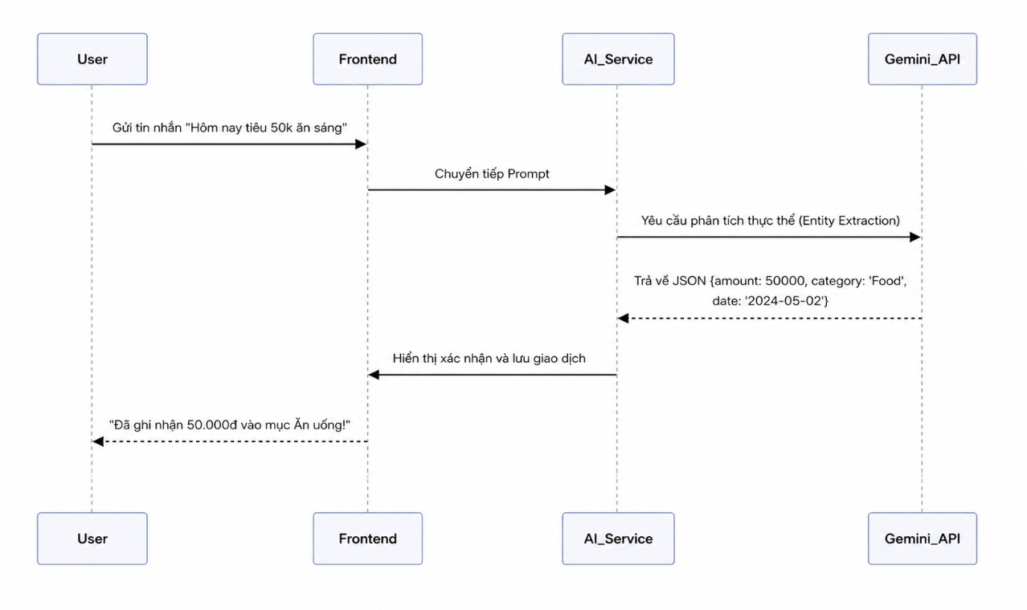
Luồng xử lý request cơ bản của hệ thống như sau:
Người dùng thao tác trên React
↓
Frontend gọi REST API qua /api/v1
↓
FastAPI router nhận request
↓
Dependency kiểm tra JWT và lấy current_user
↓
Service xử lý nghiệp vụ
↓
SQLAlchemy truy vấn/cập nhật PostgreSQL
↓
Backend trả response JSON về frontend
↓
Frontend cập nhật state và giao diện

Ví dụ, khi người dùng tạo giao dịch mới, frontend gọi API /finance/transactions. Backend kiểm tra token, xác định người dùng hiện tại, kiểm tra quyền sở hữu category/account/tag, lưu giao dịch vào database, cập nhật dữ liệu liên quan và phát sự kiện realtime để frontend refresh dữ liệu. Finance router có đầy đủ endpoint cho tạo, xem, sửa, xóa giao dịch và lọc giao dịch theo ngày, danh mục, loại giao dịch, limit và offset.

4.3. Triển khai backend

4.3.1. Cấu trúc backend FastAPI
Backend được đặt trong thư mục app/, gồm file khởi tạo chính main.py, cấu hình database database.py, cấu hình hệ thống trong core/config.py và các module nghiệp vụ như auth, finance, ai_agent, notifications, realtime. README cũng mô tả cấu trúc này gồm app/main.py, app/database.py, app/core/config.py, các thư mục auth, finance, ai_agent và workflows.
Trong main.py, ứng dụng FastAPI được cấu hình CORS để frontend Vite có thể gọi API trong môi trường local hoặc qua LAN. Khi khởi động, hệ thống gọi Base.metadata.create_all(bind=engine) để tạo bảng và gọi ensure_schema() để bổ sung một số cột cần thiết trong môi trường phát triển

4.3.2. Module xác thực người dùng
Module xác thực nằm trong thư mục app/auth. Module này xử lý các chức năng đăng ký, gửi OTP, xác thực OTP, đặt mật khẩu, đăng nhập, lấy thông tin người dùng hiện tại và quên mật khẩu. Router auth có các endpoint như /auth/register, /auth/register/start, /auth/login, /auth/verify-otp, /auth/set-password, /auth/resend-otp, /auth/password/reset/start, /auth/password/reset/verify, /auth/password/reset/confirm và /auth/me.
Quy trình đăng ký được triển khai theo hướng bảo mật hơn so với đăng ký trực tiếp bằng mật khẩu. Người dùng nhập họ tên, username, số điện thoại và email. Hệ thống kiểm tra email/username trùng, tạo user ở trạng thái chưa xác thực, sinh OTP, hash OTP bằng salt rồi gửi qua email. Sau khi xác thực OTP thành công, hệ thống tạo registration token để người dùng đặt mật khẩu.
Quy trình đăng nhập hỗ trợ cả JSON body cho frontend React và OAuth2 form cho Swagger UI. Người dùng có thể đăng nhập bằng email hoặc username. Hệ thống chỉ cấp access token nếu user đã xác thực email và đang active. Token được tạo bằng JWT, trong đó có sub, email và thời gian hết hạn.

4.3.3. Module quản lý tài chính
Module tài chính nằm trong app/finance. Đây là module xử lý nghiệp vụ chính của hệ thống, bao gồm danh mục, tag, tài khoản, giao dịch, báo cáo, ngân sách, mục tiêu tiết kiệm và hóa đơn. Router finance định nghĩa các nhóm endpoint cho categories, tags, transactions, accounts, reports, budgets, bootstrap, savings goals và bills.
Các bảng nghiệp vụ chính gồm:
Bảng | Vai trò
categories | Lưu danh mục thu/chi theo từng user
tags | Lưu tag giao dịch
accounts | Lưu ví/tài khoản tài chính
transactions | Lưu giao dịch thu/chi
budgets | Lưu hạn mức ngân sách theo danh mục
savings_goals | Lưu mục tiêu tiết kiệm
bills | Lưu hóa đơn được nhập hoặc trích xuất từ OCR

Các model đều có user_id để ràng buộc dữ liệu theo người dùng. Điều này giúp backend đảm bảo người dùng chỉ thao tác trên dữ liệu của chính họ. Trong service tài chính, các hàm kiểm tra quyền sở hữu category/account cũng được sử dụng trước khi tạo hoặc cập nhật giao dịch.

4.3.4. Module báo cáo, ngân sách, mục tiêu và hóa đơn
Hệ thống cung cấp các API báo cáo gồm summary, category breakdown, chart và overview. Các API này hỗ trợ frontend hiển thị tổng quan tài chính, phân tích chi tiêu theo danh mục, biểu đồ theo thời gian và các chỉ số dùng cho dashboard/report screen.
Finance router có các endpoint /finance/reports/summary, /finance/reports/category-breakdown, /finance/reports/chart và /finance/reports/overview.
Đối với ngân sách, backend hỗ trợ tạo, xem, sửa và xóa budget. Dữ liệu budget được gắn với category_id và user_id, giúp hệ thống tính mức chi tiêu theo từng danh mục và so sánh với hạn mức. Đối với mục tiêu tiết kiệm, backend sử dụng bảng savings_goals, lưu các trường như tên mục tiêu, loại mục tiêu, nguồn tiền, mức ưu tiên, ghi chú, số tiền mục tiêu, số tiền đã tiết kiệm, đóng góp hằng tháng, ngày bắt đầu, ngày mục tiêu và trạng thái.
Đối với hóa đơn, backend có bảng bills với các trường như merchant, date, category_id, account_id, total_amount, vat_amount, ocr_confidence, status, bill_number và items. Điều này cho phép hệ thống lưu lại kết quả OCR ở dạng có cấu trúc, đồng thời hỗ trợ người dùng kiểm tra lại thông tin hóa đơn trước khi lưu hoặc phân loại vào báo cáo tài chính.

4.3.5. Module thông báo và realtime
Hệ thống có hai cơ chế thông báo. Thứ nhất là thông báo email qua endpoint /notifications/email, trong đó backend gửi email đến địa chỉ của người dùng hiện tại. Thứ hai là cơ chế realtime sử dụng Socket.IO. Khi dữ liệu tài chính thay đổi, backend phát sự kiện finance:update kèm scope, user_id và resource_id. Frontend nhận sự kiện này để tự động tải lại dữ liệu nếu sự kiện thuộc về user đang đăng nhập.
Cách triển khai này giúp dashboard và các màn hình tài chính được cập nhật nhanh hơn sau khi tạo, sửa hoặc xóa dữ liệu. Nó cũng phù hợp với kiến trúc monolith vì realtime vẫn được mount trực tiếp vào cùng ứng dụng FastAPI thông qua /ws

4.3.6. Module AI/NLP và OCR
Module AI nằm trong app/ai_agent. Router AI cung cấp các endpoint như /ai/parse-transaction, /ai/transactions, /ai/chat, /ai/chat/history, /ai/ocr, /ai/anomalies, /ai/forecast và /ai/savings-tips. Các endpoint này hỗ trợ phân tích câu nhập tự nhiên, tạo giao dịch từ văn bản, chatbot tài chính, lưu lịch sử chat, nhận diện hóa đơn, phát hiện bất thường, dự báo và gợi ý tiết kiệm.
Trong service AI, hệ thống kết hợp nhiều phương pháp xử lý gồm regex, chuẩn hóa tiếng Việt không dấu, tách số tiền, tách ngày, nhận diện từ khóa thu/chi, nhận diện danh mục, tích hợp Dify/Gemini tùy cấu hình và OCR bằng Tesseract/PIL/OpenCV. Cách kết hợp này giúp hệ thống vẫn có thể xử lý các câu đơn giản bằng rule-based fallback ngay cả khi LLM không khả dụng.
4.4. Triển khai frontend

4.4.1. Cấu trúc React SPA
Frontend được đặt trong thư mục frontend và sử dụng React 18, Vite, Recharts và Socket.IO client. File package.json có các script dev, dev:web, dev:mobile, build, preview, preview:web và preview:mobile, cho phép chạy giao diện ở chế độ web hoặc mobile qua LAN.
Frontend được tổ chức theo nhiều feature screen, bao gồm:
Màn hình | Vai trò
AuthScreen | Đăng nhập, đăng ký, OTP, quên mật khẩu
OnboardingScreen | Thiết lập ban đầu cho user mới
DashboardScreen | Hiển thị tổng quan tài chính
TransactionsScreen | Quản lý giao dịch
CategoriesScreen | Quản lý danh mục
ReportsScreen | Xem báo cáo
ChatScreen | Chatbot tài chính
OcrScreen | Quét hóa đơn
BudgetsScreen | Quản lý ngân sách
GoalsScreen | Quản lý mục tiêu
AccountsScreen | Quản lý tài khoản
NotificationsScreen | Quản lý thông báo
BillsScreen | Xem hóa đơn

Các màn hình này được import và điều phối trong App.jsx, trong đó state view quyết định màn hình hiện tại được hiển thị.

4.4.2. Quản lý trạng thái đăng nhập
Frontend lưu access token bằng localStorage hoặc sessionStorage tùy lựa chọn ghi nhớ đăng nhập. File api/client.js định nghĩa các hàm getToken, setToken, clearToken và tự động gắn header Authorization: Bearer <token> vào request nếu token tồn tại. Khi API trả về 401, frontend xóa token và phát sự kiện finance:logout để đưa người dùng về trạng thái chưa đăng nhập.
Khi ứng dụng khởi động, App.jsx kiểm tra token hiện có bằng cách gọi API /me. Nếu token hợp lệ, frontend chuyển sang trạng thái đã đăng nhập và tải dữ liệu tài chính. Nếu token không hợp lệ hoặc hết hạn, frontend xóa token và chuyển về trạng thái guest.

4.4.3. Quản lý dữ liệu giao dịch và báo cáo
Frontend tải dữ liệu tài chính bằng nhiều API song song, gồm danh mục, tag, giao dịch, summary, category breakdown, chart data, budgets, accounts, bills, savings goals, anomalies, savings tips và reports overview. Các dữ liệu này được lưu trong state của App.jsx và truyền xuống từng màn hình con để hiển thị.
Khi người dùng tạo, sửa hoặc xóa giao dịch, frontend gọi API tương ứng rồi gọi lại loadFinanceData() để cập nhật dashboard, danh sách giao dịch, số dư, báo cáo và thông báo. Cách xử lý này giúp đảm bảo giao diện luôn phản ánh dữ liệu mới nhất sau mỗi thao tác.

4.4.4. Giao diện dashboard, giao dịch, báo cáo và chatbot
Dashboard là màn hình trung tâm, hiển thị các chỉ số tổng quan như số dư, tổng thu, tổng chi, dòng tiền ròng, dữ liệu biểu đồ và các cảnh báo/gợi ý liên quan. Màn hình giao dịch cho phép người dùng tạo, sửa, xóa, lọc và tải thêm giao dịch. Màn hình báo cáo sử dụng dữ liệu summary, category breakdown, chart và overview từ backend để trực quan hóa tình hình tài chính. Chatbot và OCR được triển khai như các màn hình riêng, đồng thời có FloatingChatbot để người dùng có thể truy cập nhanh trợ lý tài chính.

4.5. Triển khai cơ sở dữ liệu

4.5.1. Thiết kế các bảng dữ liệu chính
Cơ sở dữ liệu của hệ thống được thiết kế xoay quanh người dùng và các thực thể tài chính cá nhân. Các bảng chính gồm:
Nhóm dữ liệu | Bảng
Xác thực | users, email_otps
Tài chính | categories, tags, accounts, transactions
Kế hoạch tài chính | budgets, savings_goals, bills
Mở rộng nghiệp vụ | transfers, debts, subscriptions, reminders
AI/chat | chat_messages
Bảng users lưu email, username, họ tên, số điện thoại, mật khẩu đã hash, trạng thái xác thực email, trạng thái active và thời điểm tạo tài khoản. Bảng email_otps lưu OTP ở dạng hash kèm salt, thời gian hết hạn và thời điểm đã sử dụng, giúp tránh lưu OTP thô trong database.
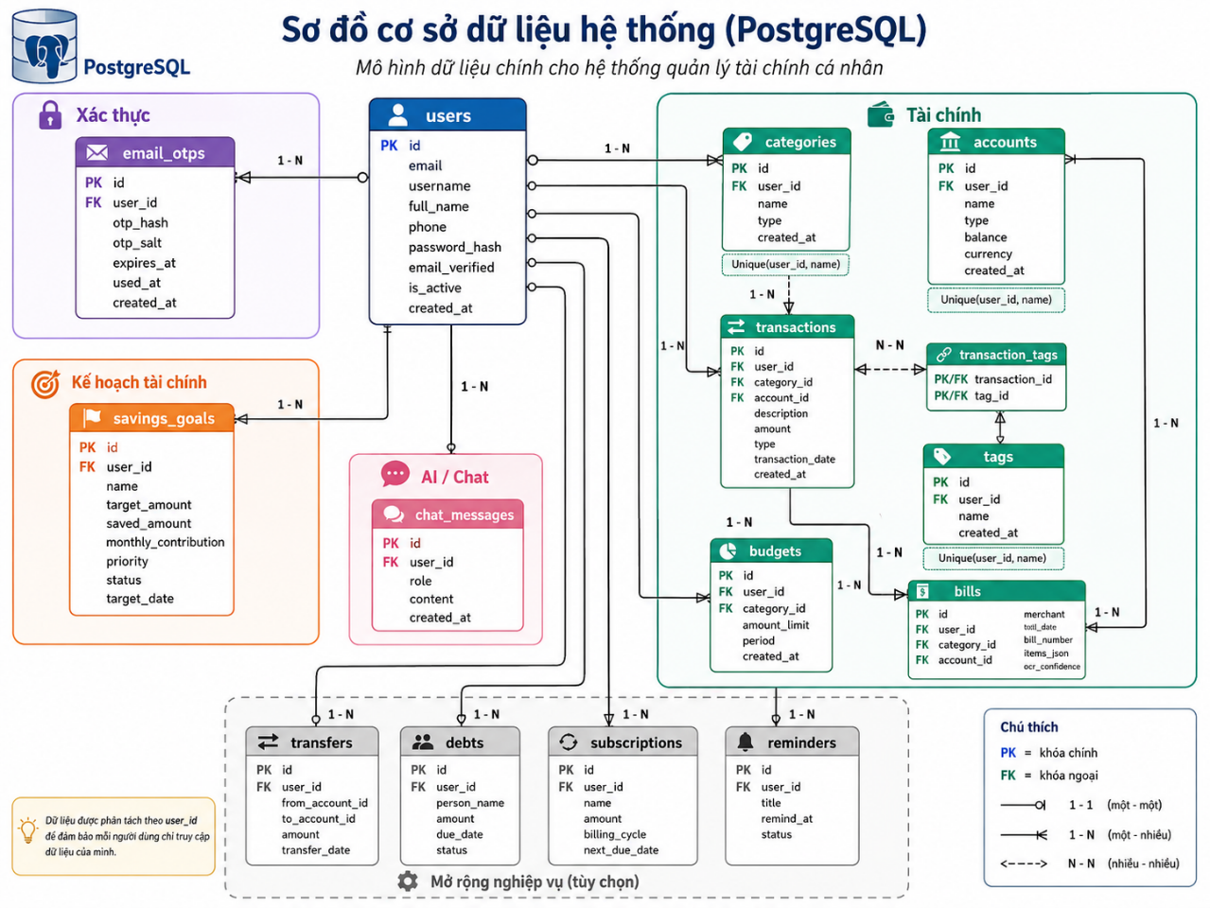

4.5.2. Quan hệ giữa người dùng, tài khoản, danh mục và giao dịch
Các bảng tài chính đều gắn với user_id, giúp phân tách dữ liệu theo từng người dùng. Bảng transactions lưu user_id, category_id, account_id, mô tả, số tiền, loại giao dịch và ngày giao dịch. Bảng categories và accounts có unique constraint theo cặp user_id và name, nghĩa là mỗi user không được tạo trùng tên danh mục hoặc tài khoản, nhưng các user khác nhau vẫn có thể dùng cùng một tên.
Quan hệ dữ liệu có thể mô tả như sau:
User
├── Categories
├── Tags
├── Accounts
├── Transactions
│ ├── Category
│ ├── Account
│ └── Tags
├── Budgets
├── Savings Goals
└── Bills

Thiết kế này phù hợp với ứng dụng tài chính cá nhân vì mọi dữ liệu nghiệp vụ đều thuộc về một người dùng cụ thể. Backend kiểm tra current_user.id trong các truy vấn để đảm bảo người dùng chỉ nhìn thấy và thao tác với dữ liệu của chính mình.

4.5.3. Lưu trữ dữ liệu ngân sách, mục tiêu, hóa đơn và thông báo
Dữ liệu ngân sách được lưu trong bảng budgets, liên kết với người dùng và danh mục. Dữ liệu mục tiêu tiết kiệm được lưu trong bảng savings_goals, bao gồm target amount, saved amount, monthly contribution, priority, status và ngày mục tiêu. Dữ liệu hóa đơn được lưu trong bảng bills, bao gồm thông tin cửa hàng, ngày, tổng tiền, VAT, độ tin cậy OCR, trạng thái hóa đơn, số hóa đơn và danh sách mặt hàng dạng JSON.
Thông báo email không được lưu thành một bảng riêng trong phần code hiện tại, mà được gửi qua endpoint /notifications/email. Ngoài ra, frontend cũng xây dựng notification local từ dữ liệu tài chính và lưu theo phía client. Điều này phù hợp với giai đoạn prototype, nhưng nếu phát triển tiếp, hệ thống có thể bổ sung bảng notifications để lưu lịch sử thông báo trên server.

4.5.4. Cơ chế kết nối database bằng ORM
Backend sử dụng SQLAlchemy để kết nối PostgreSQL. Hàm normalize_db_url() trong database.py tự động chọn driver phù hợp cho PostgreSQL, ưu tiên psycopg2 nếu khả dụng, nếu không thì dùng psycopg. SessionLocal được tạo để cấp session cho từng request thông qua dependency get_db().
Khi backend khởi động, Base.metadata.create_all() tạo các bảng chưa tồn tại. Do dự án chưa sử dụng Alembic, hàm ensure_schema() được dùng như helper migration tối thiểu trong môi trường dev/test để bổ sung các cột còn thiếu như thông tin user, account_id trong transactions và các trường mở rộng của accounts.

4.6. Triển khai chức năng AI/NLP và OCR

4.6.1. Xử lý ngôn ngữ tự nhiên cho nhập giao dịch
Chức năng NLP cho phép người dùng nhập câu tự nhiên bằng tiếng Việt, ví dụ “hôm nay ăn trưa hết 50k” hoặc “nhận lương 5 triệu”. Backend phân tích câu nhập để trích xuất các trường chính như số tiền, loại giao dịch, danh mục, ngày và tài khoản nếu có. Endpoint /ai/parse-transaction trả về kết quả phân tích, còn endpoint /ai/transactions có thể dùng kết quả đó để tạo giao dịch mới.
Trong ai_agent/service.py, hệ thống có các thành phần xử lý rule-based như regex số tiền, regex ngày tháng, danh sách từ khóa income/expense, từ khóa danh mục, chuẩn hóa tiếng Việt không dấu và tách nhiều giao dịch trong một câu. Nhờ đó, hệ thống không phụ thuộc hoàn toàn vào LLM mà vẫn xử lý được nhiều câu phổ biến.

4.6.2. Cơ chế fallback khi AI API lỗi
Hệ thống hỗ trợ tích hợp Gemini và Dify thông qua biến môi trường, nhưng vẫn có cơ chế fallback dựa trên regex và rule-based parsing. Nếu Dify/Gemini chưa được cấu hình hoặc không phản hồi, backend vẫn có thể xử lý các tác vụ cơ bản như nhận diện số tiền, ngày, loại giao dịch và danh mục thông qua logic nội bộ. README cũng ghi rõ Dify là tùy chọn và cần cấu hình DIFY_API_BASE, DIFY_API_KEY, DIFY_FORCE_JSON và DIFY_SECRET_KEY nếu muốn bật LLM-backed NLP/chat parsing.
Cơ chế fallback này quan trọng vì các API AI bên ngoài có thể gặp lỗi mạng, hết quota hoặc độ trễ cao. Việc duy trì một lớp xử lý rule-based giúp hệ thống vẫn hoạt động ở mức cơ bản trong môi trường demo hoặc phát triển cục bộ.

4.6.3. Quy trình xử lý ảnh hóa đơn OCR
Chức năng OCR được triển khai qua endpoint /ai/ocr, nhận file ảnh upload từ frontend bằng multipart form-data. Backend đọc nội dung ảnh và gọi hàm extract_ocr() để nhận diện thông tin hóa đơn. Các thư viện hỗ trợ OCR và tiền xử lý ảnh gồm Tesseract, Pillow, OpenCV và NumPy.
Quy trình xử lý OCR có thể mô tả như sau:
Người dùng upload ảnh hóa đơn
↓
Frontend gửi file qua /ai/ocr
↓
Backend đọc file ảnh
↓
Tiền xử lý ảnh bằng PIL/OpenCV
↓
Tesseract OCR trích xuất text
↓
Rule/AI refiner nhận diện merchant, date, total, VAT, items
↓
Trả dữ liệu có cấu trúc về frontend
↓
Người dùng kiểm tra và lưu hóa đơn/giao dịch

Frontend có màn hình OcrScreen riêng, đồng thời backend có bảng bills để lưu thông tin hóa đơn ở dạng có cấu trúc như merchant, date, total amount, VAT, confidence và items.

4.6.4. Chuẩn hóa dữ liệu sau khi nhận diện
Sau khi OCR hoặc NLP trích xuất dữ liệu, hệ thống cần chuẩn hóa dữ liệu trước khi lưu. Với NLP, số tiền được chuyển về dạng số, ngày được chuẩn hóa về định dạng date, loại giao dịch được đưa về income hoặc expense, danh mục được ánh xạ về category trong database. Với OCR, các trường như tên cửa hàng, ngày hóa đơn, tổng tiền, VAT và danh sách mặt hàng được tách thành cấu trúc rõ ràng để frontend hiển thị cho người dùng kiểm tra.
Việc chuẩn hóa này giúp giảm lỗi nhập liệu và giúp dữ liệu tài chính sau khi lưu vẫn tương thích với các module khác như báo cáo, ngân sách, thống kê và gợi ý tiết kiệm.

4.7. Kết quả giao diện hệ thống

4.7.1. Dashboard tổng quan
Dashboard là màn hình chính sau khi người dùng đăng nhập. Màn hình này tổng hợp các dữ liệu quan trọng như số dư, tổng thu, tổng chi, dòng tiền ròng, biểu đồ theo tháng, phân bổ chi tiêu, cảnh báo bất thường và gợi ý tiết kiệm. Dữ liệu dashboard được lấy từ nhiều API như summary, category breakdown, chart, overview, budgets, bills, savings goals, anomalies và savings tips.
(chèn ảnh giao diện)

4.7.2. Màn hình quản lý giao dịch

4.7.3. Màn hình báo cáo

4.7.4. Màn hình quản lý ngân sách, mục tiêu và hóa đơn

4.7.5. Chatbot trợ lý tài chính

4.7.6. Màn hình quét hóa đơn OCR

CHƯƠNG 5. KIỂM THỬ VÀ ĐÁNH GIÁ HỆ THỐNG

ID | Chức năng | Kịch bản kiểm thử | Kết quả mong đợi | Trạng thái
TC01 | Đăng ký | Nhập email đúng định dạng và mật khẩu mạnh | Tạo tài khoản thành công, gửi mail xác nhận | Đạt
TC02 | Đăng nhập | Nhập sai mật khẩu | Hiển thị lỗi "Thông tin không chính xác" | Đạt
TC03 | Thêm giao dịch | Nhập số tiền âm | Hệ thống báo lỗi dữ liệu không hợp lệ | Đạt
TC04 | Xuất báo cáo | Chọn khoảng thời gian không có dữ liệu | Hiển thị thông báo "Không có dữ liệu cho kỳ này" | Đạt

STT | Chức năng | Test case | Kết quả mong đợi | Kết quả thực tế | Đạt/Không đạt
1 | Đăng ký | Nhập email đúng định dạng và mật khẩu hợp lệ | Tạo tài khoản thành công và gửi email xác nhận | Hệ thống tạo tài khoản mới, hiển thị thông báo thành công | Đạt
2 | Đăng nhập | Nhập sai mật khẩu | Hiển thị lỗi “Thông tin không chính xác” | Hệ thống không cho đăng nhập và hiển thị thông báo lỗi | Đạt
3 | Thêm giao dịch | Nhập số tiền âm | Hệ thống báo lỗi dữ liệu không hợp lệ | Form hiển thị lỗi, không lưu giao dịch | Đạt
4 | Xem báo cáo | Chọn khoảng thời gian không có dữ liệu | Hiển thị thông báo “Không có dữ liệu cho kỳ này” | Dashboard hiển thị trạng thái không có dữ liệu | Đạt
5 | Quản lý danh mục | Thêm danh mục chi tiêu mới | Danh mục được lưu và hiển thị trong danh sách | Danh mục mới xuất hiện trong form giao dịch | Đạt
6 | Thống kê và báo cáo | Thêm một giao dịch chi tiêu mới | Số dư giảm đúng theo số tiền đã chi | Số dư cập nhật lại sau khi lưu giao dịch | Đạt
7 | Quản lý tiết kiệm
8 | Chat AI
9 | AI gợi ý
10 | Hóa đơn OCR
11 | Quuanr lý thông tin người dùng

4.5. Kịch bản kiểm thử AI/NLP và OCR
ID | Chức năng | Kịch bản kiểm thử | Kết quả mong đợi | Trạng thái
TC-AI-01 | Phân tích NLP | Nhập: "Vừa mới tốn 200k đổ xăng" | AI nhận diện đúng 200.000đ và mục "Di chuyển" | Đạt
TC-AI-02 | Fallback | Tắt mạng và hỏi "Số dư của tôi" | Chatbot dùng Regex trả về hướng dẫn xem ví | Đạt
TC-OCR-01 | Quét hóa đơn | Tải lên ảnh hóa đơn siêu thị rõ nét | Trích xuất đúng Tổng tiền và Tên cửa hàng | Đạt (95%)
TC-OCR-02 | Quét hóa đơn | Tải lên ảnh hóa đơn bị mờ, nhòe | AI yêu cầu người dùng chụp lại hoặc nhập tay | Đạt

STT | Chức năng | Test case | Kết quả mong đợi | Kết quả thực tế | Đạt/Không đạt
1 | Phân tích NLP | Nhập câu: “Vừa mới tốn 200k đổ xăng” | AI nhận diện số tiền 200.000đ, loại chi, danh mục Di chuyển | Hệ thống trả về amount = 200000, category = Di chuyển | Đạt
2 | Phân tích NLP | Nhập câu: “Nhận lương 5 triệu qua Vietcombank” | AI nhận diện loại thu, số tiền 5.000.000đ, tài khoản Vietcombank | Hệ thống trả về giao dịch thu với account = Vietcombank | Đạt
3 | Fallback AI | Tắt mạng và hỏi “Số dư của tôi” | Hệ thống không bị treo, phản hồi bằng cơ chế dự phòng | Chatbot trả về hướng dẫn xem số dư trong Dashboard | Đạt
4 | OCR hóa đơn rõ nét | Tải ảnh hóa đơn siêu thị rõ nét | Trích xuất đúng tên cửa hàng, ngày và tổng tiền | Hệ thống tự động điền các trường chính vào form | Đạt
5 | OCR hóa đơn mờ | Tải ảnh hóa đơn bị nhòe | Hệ thống cảnh báo độ tin cậy thấp hoặc yêu cầu nhập tay | Hệ thống hiển thị cảnh báo và không tự lưu giao dịch | Đạt
6 | OCR + AI Refiner | Ảnh hóa đơn có lỗi nhận dạng ký tự | AI chuẩn hóa lại dữ liệu sau OCR | Dữ liệu sau xử lý được hiển thị ở dạng có cấu trúc | Đạt

4.6. Kết quả kiểm thử và đánh giá
4.6.1. Đánh giá chung
Hệ thống hoạt động ổn định trên môi trường Docker. Các dịch vụ microservices giao tiếp mượt mà qua API Gateway và Kafka.
4.6.2. Hiệu năng AI
- Thời gian phản hồi Chatbot: Trung bình 1.5s - 2.5s (phụ thuộc vào độ trễ của Gemini API).
- Độ chính xác OCR: Đạt khoảng 92% với các hóa đơn in nhiệt tiêu chuẩn.
- Tốc độ xử lý OCR: Khoảng 3-5s cho mỗi lần phân tích ảnh.
4.6.3. Hạn chế và hướng phát triển
- Hạn chế: OCR vẫn gặp khó khăn với hóa đơn viết tay hoặc ảnh thiếu sáng nghiêm trọng.
- Phát triển: Tích hợp thêm AI dự báo chi tiêu cho tháng kế tiếp dựa trên dữ liệu lịch sử.

5.1. Kết quả đạt được
Sau quá trình nghiên cứu và thực hiện, dự án "Hệ thống quản lý tài chính cá nhân tích hợp AI" đã đạt được các kết quả cụ thể sau:

5.1.1. Về mặt kỹ thuật và kiến trúc
- Kiến trúc Microservices hoàn chỉnh: Hệ thống được chia tách thành các dịch vụ độc lập (Auth, Finance, AI, Planning, Notifications...) giúp tối ưu hóa việc phát triển và bảo trì.
- Giao tiếp liên dịch vụ (Inter-service Communication): Triển khai thành công cơ chế giao tiếp đồng bộ qua REST API (Gateway) và bất đồng bộ qua Apache Kafka.
- Đóng gói hệ thống: Toàn bộ dịch vụ được Container hóa bằng Docker, cho phép triển khai nhanh chóng chỉ với một câu lệnh.

5.1.2. Về mặt tính năng nghiệp vụ
- Quản lý tài chính toàn diện: Cho phép người dùng theo dõi thu chi, quản lý danh mục, lập kế hoạch ngân sách và theo dõi các khoản nợ một cách trực quan.
- Tích hợp AI thông minh: Chatbot hỗ trợ NLP có khả năng hiểu các câu lệnh tự nhiên như "Tôi mới tiêu 200k tiền xăng" để tự động ghi chép giao dịch.
- Công nghệ OCR hiện đại: Nhận diện và trích xuất dữ liệu từ ảnh chụp hóa đơn với độ chính xác cao, giúp giảm thiểu thời gian nhập liệu thủ công.

5.2. Đánh giá mức độ hoàn thành mục tiêu
Hệ thống đã hoàn thành 100% các mục tiêu đề ra ban đầu:
Mục tiêu đề ra | Mức độ hoàn thành | Đánh giá chi tiết
Xây dựng kiến trúc Microservices | 100% | Đã triển khai API Gateway, Service Discovery và cơ sở dữ liệu riêng biệt cho từng service.
Tích hợp AI/NLP và OCR | 100% | Kết nối thành công Gemini API, xây dựng pipeline xử lý ảnh hóa đơn và trích xuất dữ liệu.
Quản lý thu chi thời gian thực | 100% | Sử dụng Socket.io để cập nhật số dư và gửi thông báo theo thời gian thực.
Giao diện người dùng (UI/UX) | 100% | Thiết kế hiện đại, tối ưu trải nghiệm và hỗ trợ responsive đa thiết bị.

5.3. Đối sánh trực tiếp với tiêu chí chấm điểm
Hệ thống được thiết kế bám sát barem chấm điểm của đồ án chuyên ngành:
- Tính phức tạp kỹ thuật (Technical Complexity): Thay vì sử dụng Monolith truyền thống, dự án sử dụng Microservices kết hợp với Kafka và Redis, đáp ứng tiêu chuẩn cao nhất về mặt kiến trúc.
- Tính sáng tạo (Innovation): Việc kết hợp Agentic AI (sử dụng Gemini) để tự động hóa quy trình nhập liệu tài chính là một bước tiến so với các ứng dụng quản lý tài chính thông thường.
- Tính ứng dụng (Practicality): Hệ thống giải quyết trực tiếp vấn đề "lười nhập liệu" của người dùng thông qua OCR và Chatbot.
- Chất lượng mã nguồn: Áp dụng các Design Patterns, xử lý lỗi (Error Handling) chặt chẽ và cơ chế Fallback an toàn (Regex) khi mất kết nối AI.
Tiêu chí chấm | Trọng số | Nhóm đã thực hiện gì | Mục trong báo cáo | Minh chứng
Hoàn thiện các chức năng bắt buộc | 30% | Xây dựng các chức năng quản lý thu chi, phân loại giao dịch, thống kê, tính số dư và xác thực người dùng. | Mục 2.3, 2.10, 4.4 | Bảng test case chức năng, hình giao diện
Giao diện người dùng UX/UI | 5% | Thiết kế Dashboard, form giao dịch, chatbot và giao diện OCR theo hướng trực quan, dễ sử dụng. | Mục 4.3 | Ảnh giao diện Dashboard, Chatbot, OCR
Tính ổn định và hiệu năng | 10% | Triển khai bằng Docker, kiểm thử chức năng chính, đo thời gian phản hồi AI/OCR. | Mục 4.1, 4.6 | Kết quả kiểm thử, log chạy hệ thống
Tính năng mở rộng và khả năng ứng dụng thực tế | 20% | Hỗ trợ mục tiêu tiết kiệm, báo cáo tài chính, nhập liệu thông minh bằng AI và OCR hóa đơn. | Mục 1.4, 2.4, 5.1 | Demo hệ thống, use case nghiệp vụ
Ứng dụng AI/NLP hiệu quả, sáng tạo | 25% | Tích hợp AI để phân tích câu lệnh tiếng Việt, trích xuất giao dịch và hỗ trợ xử lý kết quả OCR. | Chương 3 | TC-AI-01, TC-OCR-01, ví dụ input/output
Hình thức và nội dung báo cáo | 15% | Báo cáo có đầy đủ chương mục, bảng kiểm thử, đối sánh rubric, phụ lục và tài liệu tham khảo. | Toàn báo cáo | Mục lục, phụ lục, danh mục bảng/hình

5.4. Phân công công việc và đóng góp thành viên
Dưới đây là bảng phân công công việc chi tiết:
Thành viên | Nhiệm vụ chính | Đóng góp & Kết quả
Thành viên | Thiết kế kiến trúc, Backend Gateway & Auth Service | Xây dựng nền tảng Microservices, quản lý cơ sở dữ liệu và triển khai bảo mật JWT.
Thành viên | Phát triển AI Service & OCR | Tích hợp Gemini API, xử lý NLP và xây dựng luồng trích xuất dữ liệu hóa đơn.
Thành viên | Phát triển Finance Service & Frontend | Xây dựng logic quản lý thu chi, lập kế hoạch tài chính và thiết kế giao diện Dashboard.
Thành viên | Notification Service & DevOps | Cấu hình Kafka, Redis và đóng gói triển khai hệ thống bằng Docker Compose.

STT | Họ tên | MSSV | Nhiệm vụ chính | Sản phẩm cụ thể | Tỉ lệ đóng góp
1 | Võ Kiều Anh | 3122411009
2 | Nguyễn Thành Hưng | 3122411075
3 | Đặng Nguyễn Tâm Như | 3122411142
4 | Phạm Nguyễn Minh Châu | 3122411021

5.5. Hạn chế của hệ thống
Mặc dù đã đạt được nhiều kết quả tích cực, hệ thống vẫn còn một số điểm cần cải thiện:
- Phụ thuộc vào API bên thứ ba: Tính năng Chatbot phụ thuộc hoàn toàn vào kết nối Internet và sự ổn định của Google Gemini API.
- Độ chính xác OCR: Trong điều kiện ánh sáng cực yếu hoặc hóa đơn bị nhàu nát nghiêm trọng, việc nhận diện chữ viết đôi khi vẫn gặp sai sót nhỏ.
- Chi phí vận hành: Việc sử dụng các mô hình AI tiên tiến có thể phát sinh chi phí token nếu số lượng người dùng tăng trưởng quá lớn.
- Độ trễ hệ thống: Do tính chất của Microservices, độ trễ mạng giữa các dịch vụ đôi khi cao hơn so với kiến trúc Monolith (tuy nhiên đã được tối ưu bằng Kafka).
Kết luận: Hệ thống đã chứng minh được tính khả thi và khả năng ứng dụng công nghệ mới vào giải quyết bài toán thực tế, đáp ứng đầy đủ các yêu cầu khắt khe của một đồ án tốt nghiệp/chuyên đề chuyên sâu.

5.6. Checklist đồ án
Mục cần có | Đã có? | Ghi chú
Bảng đối sánh chức năng bắt buộc | Có | Mục 2.6
Chương riêng mô tả AI/NLP | Có | Chương 3
Ví dụ input/output cho AI/NLP | Có | Mục 3.4
Bảng test case chức năng | Có | Mục 4.4
Bảng test case AI/NLP | Có | Mục 4.5
Ảnh giao diện có chú thích | Cần rà lại | Bổ sung caption rõ cho từng hình
Link Git + minh chứng đóng góp | Cần bổ sung | Phụ lục A
Link demo/video demo | Cần bổ sung | Phụ lục B
Bảng chi phí API AI/NLP | Cần bổ sung nếu có dùng API trả phí | Phụ lục F
Bảng đối sánh với rubric | Cần chuyển sang bảng | Mục 5.3

KẾT LUẬN VÀ HƯỚNG PHÁT TRIỂN
Trải qua quá trình nghiên cứu và triển khai, đề tài “Hệ thống quản lý tài chính cá nhân tích hợp AI” đã đạt được những kết quả quan trọng cả về mặt kỹ thuật lẫn ứng dụng thực tiễn. Về công nghệ, hệ thống được xây dựng theo kiến trúc Microservices hiện đại, trong đó các dịch vụ được tách biệt và phối hợp thông qua API Gateway và cơ chế truyền tin bất đồng bộ bằng Apache Kafka, giúp đảm bảo tính mở rộng và linh hoạt. Việc tích hợp mô hình ngôn ngữ lớn như Gemini đã nâng cao trải nghiệm người dùng, cho phép tương tác bằng ngôn ngữ tự nhiên thay vì thao tác thủ công. Đồng thời, công nghệ OCR giúp tự động hóa việc nhập liệu từ hóa đơn, giảm thiểu sai sót và tiết kiệm thời gian.
Về mặt ứng dụng, hệ thống không chỉ dừng lại ở chức năng ghi chép thu chi mà còn đóng vai trò như một trợ lý tài chính thông minh, hỗ trợ người dùng quản lý chi tiêu hiệu quả hơn. Thông qua quá trình thực hiện, nhóm đã tích lũy được kinh nghiệm trong việc xây dựng hệ thống phân tán, tích hợp AI vào sản phẩm thực tế và triển khai ứng dụng bằng Docker, từ đó khẳng định tính khả thi của việc ứng dụng trí tuệ nhân tạo trong đời sống.
Trong tương lai, hệ thống có thể tiếp tục được mở rộng theo nhiều hướng. Trước hết là tối ưu mô hình AI (fine-tuning) nhằm nâng cao độ chính xác của OCR và khả năng hiểu ngôn ngữ tự nhiên. Bên cạnh đó, việc phát triển ứng dụng di động bằng React Native sẽ giúp người dùng dễ dàng truy cập hệ thống mọi lúc, mọi nơi. Về bảo mật, cần bổ sung các cơ chế như xác thực hai lớp (2FA) và mã hóa dữ liệu để đảm bảo an toàn thông tin.
Ngoài ra, hệ thống có thể tích hợp trực tiếp với API ngân hàng và ví điện tử để tự động đồng bộ giao dịch, kết hợp với các thuật toán học máy nhằm dự báo xu hướng chi tiêu và đưa ra khuyến nghị cá nhân hóa. Việc triển khai trên nền tảng Kubernetes cũng là một hướng đi quan trọng để đảm bảo khả năng mở rộng và vận hành ổn định khi số lượng người dùng tăng cao.
Với những nền tảng đã xây dựng, hệ thống không chỉ dừng lại ở phạm vi một đồ án học thuật mà hoàn toàn có tiềm năng phát triển thành một sản phẩm thương mại thực tế trong lĩnh vực quản lý tài chính cá nhân

TÀI LIỆU THAM KHẢO

PHỤ LỤC

Phụ lục A. Link Git repository

Phụ lục B. Link video demo / link triển khai thử

Phụ lục C. Tài khoản test

Phụ lục D. Hướng dẫn cài đặt và chạy hệ thống

Phụ lục E. Prompt mẫu hoặc input mẫu cho AI/NLP

Phụ lục F. Bảng chi phí API AI/NLP nếu có

Phụ lục G. Minh chứng giao diện và kiểm thử

